UNIDAD DE CONSTRUCCION DE EDIFICIOS DEL ESTADO UNIDAD DE AUDITORIA INTERNA-UCEE-



CUA No.: 109195

AUDITORIA

Revision del Personal de los Renglones 011, 021, 022 Y 031.

DEL 01 DE JULIO DE 2020 AL 31 DE DICIEMBRE DE 2020

GUATEMALA, DICIEMBRE DE 2021

INDICE



ANTECEDENTES 1

OBJETIVOS 2

GENERALES 2

ESPECIFICOS 2

ALCANCE 2

INFORMACION EXAMINADA 3

NOTAS A LA INFORMACION EXAMINADA 3

COMENTARIOS SOBRE EL ESTADO ACTUAL DE LOS HALLAZGOS 4 Y RECOMENDACIONES DE AUDITORIAS ANTERIORES

DETALLE DE FUNCIONARIOS Y PERSONAL RESPONSABLE DE LA 5 ENTIDAD AUDITADA

COMISION DE AUDITORIA 6

ANEXOS 7

###### ANTECEDENTES



AUDITORIA- CUA 109195

Ptig. 1

La Unidad de Construcci6n de Edificios Educativos fue Creada por medio del Acuerdo Gubernativo Numero veinte gui6n ochenta y tres (20-83) de fecha veinte

(20) de enero de mil novecientos ochenta y tres (1983), como dependencia del Ministerio de Comunicaciones, Transporte y obras Pubica, Acuerdo Gubernativo numero ochenta gui6n noventa y siete (80-97) de fecha veintinueve (29) de enero de mil novecientos noventa y siete (1997), Acuerda en su articulo numero dos (2), Se modifica el actual nombre de la Unidad de Construcci6n de Edificios Educativos -UCEE- por el de "Unidad de Construcci6n de Edificios del Estado"

-UCEE- y se amplia la cobertura. El Ministerio de Comunicaciones, lnfraestructura y Vivienda en el Acuerdo Gubernativo Numero quinientos veinte gui6n noventa y nueve (520-99), de fecha veintinueve (29) de junio de mil novecientos noventa y nueve (1999) crea el Reglamento Organico lnterno, en el cual norma su organizaci6n y define sus funciones. El anterior Acuerdo Gubernativo queda Reformado en el Acuerdo Gubernativo Numero trecientos once gui6n dos mil diecinueve (311-2019) de fecha veinte (20) de diciembre de dos mil diecinueve (2019) y queda Reformado en el Acuerdo Gubernativo Numero ciento veinte gui6n dos mil veinte (120-2020) de fecha veinticinco (25) de agosto de dos mil veinte (2020). Acuerdo Ministerial Numero cero uno gui6n dos mil siete (01-2007) de fecha cuatro (4) de enero de dos mil siete (2007), en su articulo uno (1) donde se Acuerda, aprobar el Manual de Procesos Financieros, Contables y Administrativos de las Unidades Ejecutoras del Ministerio de Comunicaciones, lnfraestructura y Vivienda, con el fin de coadyuvar a una eficiente ejecuci6n de las actividades relacionadas al manejo de los recurses financieros y fisicos de las Unidades del Ministerio. Acuerdo Ministerial Numero un mil quinientos diecisiete gui6n dos mil siete (1517-2007), de fecha veinticinco (25) de junio de dos mil siete (2007), donde indica la aprobaci6n de los Manuales de Funciones y Procedimientos de las Dependencias del Ministerio de Comunicaciones, lnfraestructura y Vivienda. Por media del Acuerdo Ministerial Numero siento sesenta y seis gui6n dos mil nueve (166-2009) de fecha seis (6) de marzo de dos mil nueve (2009), se Acuerda aprobar el Reglamento de Funcionamiento de la Unidad de Construcci6n de Edificios del Estado -UCEE-, y en su Capitulo Ill Organizaci6n y Funciones, fundamenta en su Articulo catorce (14) Funciones de la Auditoria lnterna. Acuerdo Ministerial Numero quinientos noventa y seis gui6n dos mil quince (596-2015), de fecha veintiseis (26) de noviembre de dos mil quince (2015), donde indica la aprobaci6n del Manual de Organizaci6n y Funciones de la Unidad de Construcci6n de Edificios del Estado -UCEE-.

Departamento Financiero y Administrative: Acuerdo Ministerial Numero quinientos noventa y seis gui6n dos mil quince (596-2015), de fecha veintiseis (26) de noviembre de dos mil quince (2015), donde indica la aprobaci6n del Manual de

Organizaci6n y Funciones de la Unidad de Construcci6n de Edificios del Estado



AUDITORIA CUA 109195

P8g. 2

-UCEE-. Capitulo 2, numeral 2.8 Departamento Financiero, sub numeral 2.8.1 Funci6n Basica, es el 6rgano responsable del manejo y control del presupuesto de Funcionamiento e lnversi6n, de operar todas las erogaciones, de llevar la contabilidad y el control financiero de las lnstituci6n 2.8.2 Funciones Generales, sub numeral 2.8.2.1 Es el responsable de control, manejo y ejecuci6n del Presupuesto de lnversi6n y Funcionamiento de la lnstiluci6n. Y 2.9 Departamento Administrativo, sub numeral 2.9.1 Funci6n Basica, es el 6rgano encargado de control de recurso humano de la lnstituci6n, del ingreso y egreso de documentos, del mantenimiento y custodia del edificio, de sus servicios e instalaciones, asi

· como de prestar apoyo operativo, mobiliario y equipo a los demas 6rganos administrativos en el desempefio de sus funciones, sub numeral 2.9.3 Secci6n de Personal, numeral 2.9.3.1.3 llevar el archivo y tener la custodia de los documentos que acreditan la relaci6n laboral de los trabajadores de la lnstituci6n.

Antecedentes lmportantes: la Auditoria lnterna tendra que observar y analizar la documentaci6n de soporte de los expedientes del personal del rengl6n presupuestario 011, 021, 022 y 031 y de los pagos que se realizaron en el periodo del 01 de julio al 31 de diciembre del afio 2020, para verificar si estan debidamente registrados en el Sistema de lntegraci6n Gubernamental -SICOIN- con las n6minas correspondientes.

**OBJETIVOS GENERALES**

Se examinaron los expedientes de personal del rengl6n presupuestario 011, 021, 022 y 031, que estan formados con la documentaci6n requerida por los entes fiscalizadores, por lo que se tuvo a la vista toda la documentaci6n de soporte.

**ESPECIFICOS**

Se revisaron los expedientes del personal, del Departamento Administrativo, que esten conformados con la documentaci6n requerida por los entes fiscalizadores, del periodo del 01 de julio al 31 de diciembre del afio 2020, de los renglones presupuestarios 011, 021, 022 y 031

**ALCANCE**

Se realiz6 la Auditoria segun como lo indica el nombramiento CUA 109195-1-2021 de fecha catorce (14) de diciembre de 2021, para evaluar la estructura del control

interno y la Razonabilidad de los expedientes del personal. La Auditorfa se realizara durante el periodo del uno (1) de julio al treinta y uno (31) de diciembre del afio dos mil veinte (2020).



AUDITORIA w CUA 109195

P8.g.3

Limitaciones

La presente auditoria tuvo limitante para la verificaci6n de los documentos de soportes de los documentos de erogaciones de los expedientes de los renglones presupuestario 011, 021, 022 y 031, en el Departamento Financiero, por lo que el Departamento Financiero expuso los motivos que es imposible trasladar la informaci6n requerida ya que en estos momentos se encuentran en el cierre fiscal de presupuesto 2021, como lo indica en su oficio No. Ref: o-4.0-876-2020 FL/vg de fecha 23 de diciembre del presente ano.

**INFORMACION EXAMINADA**

La unidad Auditoria lnterna se reuni6 y discuti6 lo obtenido en el presente lnforme con el Supervisor y/o Jefe de Auditoria, asf como con el Jefe a.i. del Departamento Administrativo, para poder determinar las debilidades que se observaron en la Auditoria Financiera al departamento, !al objeto es para presentarlo al Director y Subdirector de la Unidad de Construcci6n de Edificios del Estado -UCEE- y a la Contraloria General de Cuentas a traves del Sistema SAG-UDAI, por lo que se tomaron en cuenta las Guias que corresponde a Comunicaci6n de Resultados como lo indican las Normas lnternacionales de las Entidades Fiscalizadoras Superiores adaptadas a Guatemala -ISSAI.GT-, aprobadas mediante acuerdo A-075-2017.

**NOTAS A LA INFORMACION EXAMINADA**

Se verific6 los expedientes del personal del rengl6n presupuestario 011, 021, 022 y 031, donde se observaron algunas debilidades se hace constar que mediante el oficio Referencia O-0.3-320-2021 MGGR/aj de fecha veintitres (23) de diciembre del afio dos mil veintiuno (2021), se le notific6 a la Senora Yndra Dolores Davila Flores, Jefe a.i. Departamento Administrativo, de los resultados obtenidos en la presente auditoria financiera, relacionado especificamente de los expedientes de personal que estan contratados bajo los renglones presupuestarios 011, 021, 022 y 031, por lo que se se evidenciaron varias deficiencias de control interno como: 1) no se adjunt6 curriculum actualizados, 2) varias expedientes no contienen cheque anulado, 3) en otros expedientes no se adjuntan los RTU actualizados, 4) en los expedientes del rengl6n 011 se verifico que no se adjuntan las carencias de Antecedentes Penales y Policiacos.

Con lo cual se concluye que no se evidenciaron deficiencias relevantes de control interno o de aspectos legales que ameriten la formulaci6n de hallazgos; dejando

constancia que las debilidades determinadas durante el proceso de auditoria fueron notificadas al Departamento Administrativo mediante oficio; y se recomend6 hacer las enmiendas correspondientes para subsanar dichas debilidades, por lo que deberan presentar las pruebas de descargo. El equipo de auditorfa para el efecto procede a recibir los comentarios entregados por el Departamento Administrativo, por medio del oficio numero Ref: O-1.0-506-2021/YD cg, de fecha veintiocho (28) de diciembre de dos mil veinte uno (2021) en donde manifestaron lo siguiente: que se solicitaron actualizaci6n de sus documentos para los expedientes del personal que laboran bajo los renglones presupuestarios 011, 021, 022 y 031 mediante circular DRRHH 088-2021 emitida por la Licda. Andreina Chacon, directora de Recursos Humanos del CIV, de fecha 16 de diciembre de 2021, y la Circulares internas No. 38-2021 de fecha 16 de diciembre de 2021 y 38-2021 de fecha 22 de diciembre de 2021. De las actuaciones indicadas, se estara dando el seguimiento correspondiente en este departamento para no recurrir en las debilidades encontradas



AUDITORIA CUA 109195

P3g. 4

COMENTARIOS SOBRE EL ESTADO ACTUAL DE LOS HALLAZGOS Y RECOMENDACIONES DE AUDITORIAS ANTERIORES

Se ha dado cumplimiento y seguimiento a los hallazgos, recomendaciones y

observaciones de las Auditorias anteriores.

**UNIDAD DE CONSTRUCClON DE EDIFICIOS DEL ESTADO**

DETALLE DE FUNCIONARIOS Y PERSONAL RESPONSABLE DE LA ENTIDAD AUDITADA

**No. Nombre Cargo Del Al**

FRANCISCO LANCERIO RAMIREZ JEFE DE DEPARTAMENTO FINANCIERO 16/09/2019

2 YOHANA LUCRECIA MAZARIEGOS MAZARIEGOS



**AUDITOR!Aw CUA 109195**

**PERIODO DEL 01 DE JULIO OE 2020 AL 31 DE DICIEMBRE DE 2020**

**Pitg, 5**

JEFE INTERINO DEPARTAMENTO ADMINISTRATIVO

02/11/2019 31/12/2020

UNIDAD DE CONSTRUCCION DE EDlFICIOS DEL ESTADO

**COMISION** DE **AUDITORIA**

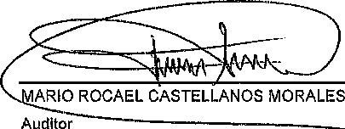

*(/f£)*

MARA GALINARUANO DE LORENT!

Supervisor



UNIDAD DE CONSTRUCCION DE EDIFIClOS DEL ESTADO

**ANEXOS**

Nombramlento

# ff)

**GUA**U**T**••**E**••**M**•.**A**.l **LA**

**NOMBRAMI NTO DE AUDITORIA NOMBRAMIENTO** E **AUDITORIA FINANCIERO**

AtJd_ltor(eS} lntefllo{s):

**109195•1·2021**

Guatemala, 14 de dlc/embre de 2021

LICENCIADA: MARA GALINA GARCIA RU NO DE LORENT[ jSUPERVISOR) MARIO ROCAEL CASTELLANOS MORAL S [AUDITOR)

en-c:uoiplimJentO at articuJO 14 funclones e Audftorl_a _lnterna, Aouerdo Ministerial 66-_20Q9 de feoha 9 d.e tnarzo 2009, del Mlnlsferlo-de omurik:acfones, l_nfraestructurE\ y Viv-Tenda, -y e[ Pla11 Amial de Audittir1a,-elf.\borado para el pr_ese, te·ejerc!plo, en la Unldad de Consttucclotl de Edlijtjos del Esfado-UCEl::<se le desl na·para qu se qonsUtuya a lo .DepiJrtamenlos Administrative y

finanotero para reafizar audlrtoria tina.nui a.. ·

La _f!.Udf_fo a $e reanZara pa.ra dar Cum·p!lml nlo {il Pli;in Anual de Auditorla dela 1nstituc:16ri para el

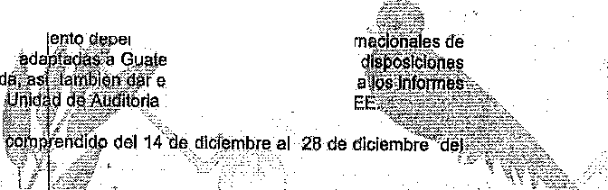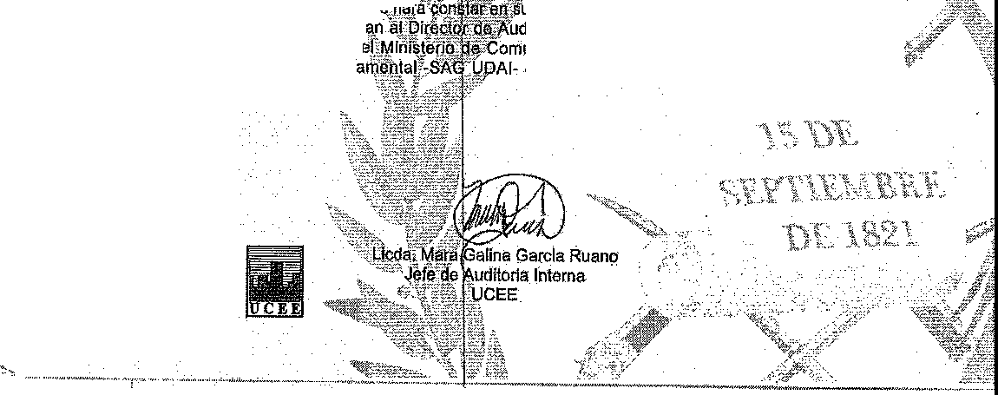

ano2021.

Revlsar qUJJ laa erogaciones reallzadas s· an ccin:gruentes contra 18 documentac:fon de leglfimo.

WCEE;.

bono y qu-e lr;is operaciones -sean regfst das de conforinldad, salvaguard'ando con ello a la

.

RevJsat·IM .el<pediente$ de _personal *y* ve ficar que eslen or;iformados con l,:1; dooumentacl6n reqUerida- por los entes f!sca!lzadores;

2021, .

Para el cumpltmlento ·del presente nomQram fas Entldad s Flscallzadore$ SUp"!'lr{Ores v1gentes- aplfoables .a la entidad·a dita

de la Contralorla Gen ral de Cuentas,

Esta ae rE1allzara,_durante- el pe do

*/ff*

an observar las Normas: lnte mala -iSSAl_,C:li\ leyes, J.Se_gulmiento t-espectivo a

. a lnterna de! *CIV* y *de* UCE

Los resu!ta_dos de su actuacion lo~. ., lnfotrrie,, !os·ouares se informar Unli;ta_c:r de.Auditoria hi1erha d SJ!;it_ema. *d* AUditoria Gubern·

. . \i

- '.;'}§

:s papeles e-fo11b_ato:-a_cl_a_ _ circuslancladas e:..: .:'

_ uditorla lntemaJ - fa' Dlrecciq[l de U_CEE; a la omunlcaclones, lnfraestructura y Vlvlenda y al Al- de la Conlralorl8. Gefll;)lf1L ,eq\ai-f

'.k_,_.L:>.'<;\_-•':C'

At8ntamente,

Unhla *do*Coni(ru<:< W1 ciO,*<tcl* [s1aOCI www.ure gob$.

**00**

UNIDAD DE CONSTRUCCION DE EDIFICIOS DEL ESTADO UNIDAD DE AUDITORIA INTERNA-UCEE-



CUA No.: 109193

AUDITORIA

Revision Caja Fiscal.

DEL 01 DE ENERO DE 2020 AL 30 DE JUNIO DE 2020

GUATEMALA, DICIEMBRE DE 2021

INDICE



ANTECEDENTES 1

OBJETIVOS 2

GENERALES 2

ESPECIFICOS 2

ALCANCE 2

INFORMACION EXAMINADA 3

NOTAS A LA INFORMACION EXAMINADA 3

COMENTARIOS SOBRE EL ESTADO ACTUAL DE LOS HALLAZGOS 4 Y RECOMENDACIONES DE AUDITORIAS ANTERIORES

DETALLE DE FUNCIONARIOS Y PERSONAL RESPONSABLE DE LA 5 ENTIDAD AUDITADA

COMISION DE AUDITORIA 6

ANEXOS 7

###### ANTECEDENTES



La Unidad de Construcci6n de Edificios Educativos fue Creada por medio de medio del Acuerdo Gubernativo Numero veinte gui6n ochenta y Ires (20-83) de fecha veinte (20) de enero de mil novecientos ochenta y Ires (1983), como dependencia del Ministerio de Comunicaciones, Transporte y obras Pubica, Acuerdo Gubernativo numero ochenta gui6n noventa y siete (80-97) de fecha veintinueve (29) de enero de mil novecientos noventa y siete (1997), Acuerda en su artfculo numero dos (2), Se modifica el actual nombre de la Unidad de Construcci6n de Edificios Educativos -UCEE- por el de "Unidad de Construcci6n de Edificios del Eslado" -UCEE- y se amplfa la cobertura. El Ministerio de Comunicaciones, lnfraestructura y Vivienda en el Acuerdo Gubernativo Numero quinientos veinte gui6n noventa y nueve (520-99), de fecha veintinueve (29) de junio de mil novecientos noventa y nueve (1999) crea el Reglamento Organico lnterno, en el cual norma su organizaci6n y define sus funciones. El anterior Acuerdo Gubernativo queda Reformado en el Acuerdo Gubernativo Numero trecientos once gui6n dos mil diecinueve (311-2019) de fecha veinte (20) de diciembre de dos mil diecinueve (2019) y queda Reformado en el Acuerdo Gubernativo Numero ciento veinte gui6n dos mil veinte (120-2020) de fecha veinticinco (25) de agosto de dos mil veinte (2020). Acuerdo Ministerial Numero cero uno gui6n dos mil siete (01-2007) de fecha cuatro (4) de enero de dos mil siete (2007), en su artfculo uno (1) donde se Acuerda, se aprueba el Manual de Procesos Financieros, Contables y Administrativos de las Unidades Ejecutoras del Ministerio de Comunicaciones, lnfraestructura y Vivienda, con el fin de coadyuvar a una eficiente ejecuci6n de las actividades relacionadas al manejo de los recursos financieros y fisicos de las Unidades del Ministerio. Acuerdo Ministerial Numero un mil quinientos diecisiete gui6n dos mil siete (1517-2007), de fecha veinticinco (25) de junio de dos mil siete (2007), donde indica la aprobaci6n de los Manuales de Funciones y Procedimientos de las Dependencias del Ministerio de Comunicaciones, lnfraestructura y Vivienda. Acuerdo Ministerial Numero siento sesenta y seis gui6n dos mil nueve (166-2009) de fecha seis (6) de marzo de dos mil nueve (2009), donde Acuerda aprobar el Reglamento de Funcionamiento de la Unidad de Construcci6n de Edificios del Estado -UCEE-, es su Capitulo Ill Organizaci6n y Funciones, donde fundamenta en su Artfculo catorce (14) Funciones de la Auditoria lnterna. Acuerdo Ministerial Numero quinientos noventa y seis gui6n dos mil quince (596-2015), de fecha veinliseis (26) de noviembre de dos mil quince (2015), donde indica la aprobaci6n del Manual de Organizaci6n y Funciones de la Unidad de Construcci6n de Edificios del Estado -UCEE-.

**Secci6n de Pagaduria:** Acuerdo Ministerial Numero un mil quinientos diecisiete gui6n dos mil siete (1517-2007), de fecha veinticinco (25) de junio de dos mil siete (2007), donde indica la aprobaci6n de los Manuales de Funciones y

Procedimientos de las Dependencias del Ministerio de Comunicaciones, lnfraestructura y Vivienda. Capitulo 2 numeral 2.7 Departamento de Finanzas y Suministros, sub numeral 2.7.4 Seccion de Pagaduria, inciso 2.7.4.1.3 Gestionar, custodiar y operar el fondo rotativo de la entidad, asi como elaborar la caja fiscal mensual para su liquidacion periodica.



**Antecedentes lmportantes:** La Auditoria lnterna tendra que observar y analizar el periodo del 01 de enero al 30 de junio del aiio 2020 y verificar que los registros de las Cajas Fiscales esten debidamente documentados y cumplan con la normativa legal aplicable, asi como la presentacion de las mismas a la Contraloria General de Cuentas.

**OBJETIVOS GENERALES**

Examinar si los registros de las Cajas Fiscales, estan soportadas con la documentacion correspondiente, que los mismos llenen los requisites legales segun la normativa vigente, asi como verificar que los valores esten correctamente registrados en las Cajas Fiscales.

Asimismo, verificar que las Cajas Fiscales, se hayan presentado oportunamente a la Contraloria General de Cuentas.

**ESPECIFICOS**

* Evaluar la estructura de control interno del Departamento, relacionado con la administracion de las Cajas Fiscales
* Evaluar el adecuado cumplimiento de las normas, leyes, reglamentos y otros aspectos legales.
* Revisar los registros, como sus documentos de soporte que justifiquen las operaciones realizadas.
* Realizar corte de formas reportadas en las cajas fiscales sujetas a revision.
* Verificar que las Cajas Fiscales, se hayan presentado oportunamente a la Contraloria General de Cuentas.

**ALCANCE**

Se realizo la Auditoria segun como lo indica el nombramiento CUA 109193-1-2021 de fecha 30 de noviembre de 2021, para evaluar la estructura del control interno y la revision de las operaciones de registros y documentacion de soporte

respectivamente, de las Cajas Fiscales en el Departamento Financiero. Asimismo, se estableci6 la Razonabilidad de los documentos que se encuentren registrados, y que los mismos cumplan con las normas legales aplicables. La auditoria se realiz6 del 1 al 15 de diciembre de 2021.



**INFORMACION EXAMINADA**

Se solicitaron las Cajas Fiscales y documentos de soporte, correspondientes al periodo de fiscalizaci6n del 1 de enero al 30 de junio de 2020, asf como el libro, de Conocimientos para el control de entrega de formularios 200-A-3, Caja Fiscal, a la Contraloria General de Cuentas.

Se realiz6 el Corte de formas autorizadas por Contraloria General de Cuentas, y reportadas en el Resumen de formularios usados y operados en la caja fiscal, cuyos codos se remiten con los codos con la cuenta correspondiente.

Para evaluar las cajas fiscales, se revis6 el 100% de los documentos registrados, en vista que, por el volumen de los registros, no amerit6 realizar una muestra estadistica.

**NOTAS A LA INFORMACION EXAMINADA**

**Nota 1**

Se verific6 la documentaci6n de soporte de los ingresos y egresos registrados en las cajas fiscales; se evalu6 que los documentos de soporte, cumplieran con los requisitos generales determinados en los manuales de funciones y procedimientos de la Unidad de Construcci6n de Edificios del Estado -UCEE- y leyes especificas; y de Acuerdo con la revisi6n, se determinaron deficiencias de Control lnterno, que no ameritaron la formulaci6n de Hallazgos, sin embargo, las mismas fueron dadas a conocer al Jefe del Departamento Financiero de la Unidad de Construcci6n de Edificios del Estado -UCEE-, por medio del Oficio Ref 0-0 3-309-2021 MGGR/aj, de fecha 10 de diciembre de 2021, con el objeto de que se pronunciaran al respecto, el detalle se presenta en anexo NOTA DE AUDITORIA.

**Nota 2**

Se hace constar, que no su tuvo respuesta de la Nola de auditoria, segl'.m Oficio Ref 0-0 3-309-2021 MGGR/aj, de fecha 1O de diciembre de 2021, y para el efecto el Jefe del Departamento Financiero, manifest6 mediante Oficio REF:O.4-0-878-2021 FR/jp,de fecha 14 de diciembre de 2021, que no se pudo

cumplir con dicho requerimiento, debido a la ejecuci6n de cierre de las operaciones de la UCEE; asimismo mediante acta de cierre 023-2020, de fecha 15 de diciembre, manifesto que se giraran las instrucciones correspondientes a donde correspondan, a efecto de que la documentaci6n que amparan las Cajas Fiscales, sea fidedigna de soporte de los registros consignados.



**Nota 3**

Se verific6 el movimiento de los formularios autorizados por la Contralorfa General de Cuentas, los cuales son detallados en el resumen de movimiento de formularios de las cajas fiscales, de los cuales no se determine diferencia alguna, excepto que, en la caja fiscal del mes de marzo de 2020, se consignaron los mismos formularios 63-02, que se consignaron en las cajas fiscales del mes de febrero, sin embargo, durante el mes de marzo nose utilize ningun formulario.

**Nota4**

Se verific6 la presentaci6n de las cajas fiscales a la contraloria General de Cuentas, y se determine que las mismas fueron presentadas oportunamente, excepto, por las cajas de los meses de marzo a junio 2020 las que fueron presentadas extemporaneamente, debido al cierre de las instalaciones de la Contraloria General de Cuentas, por el Estado de Calamidad institucional.

RECOMENDACION

Que el Jefe del Departamento Financiero, vele por que se cumplan las recomendaciones giradas mediante la Nola de Auditoria, segun Oficio Ref 0-0 3-309-2021 MGGR/aj, de fecha 10 de diciembre de 2021, y remitir a la auditoria lnterna de UCEE, las acciones tomadas al respecto, a efecto de no caer en sanciones por parte de los entes fiscalizadores; esta Unidad de Auditoria lnterna de la UCEE, dara seguimiento al cumplimiento de las recomendaciones.

COMENTARIOS SOBRE EL ESTADO ACTUAL DE LOS HALLAZGOS Y RECOMENDACIONES DE AUDITORIAS ANTERIORES

Se efectu6 la revision del archive corriente y seguimiento de las recomendaciones y observaciones de las auditorias anteriores, y se comprob6 que la ultima auditoria realizada a las Cajas Fiscales, fue durante el afio 2018, segun lnforme CUA 71792, yen el mismo nose reportaron hallazgos u observaciones que atender.

DETALLE DE FUNCIONARIOS Y PERSONAL RESPONSABLE DE LA ENTIDAD AUDITADA



**No, Nombre Cargo** Del **Al**

FRANCISCO LANCERIO RAMIREZ JEFE DE DEPARTAMENTO FINANCIERO 16/09/2019

2 YNDRA DOLORES DAVILA FLORES JEFE SECCION DE PAGADURIA 16/07/1999



AUDITOR IAw CUA 109193

PAg,6

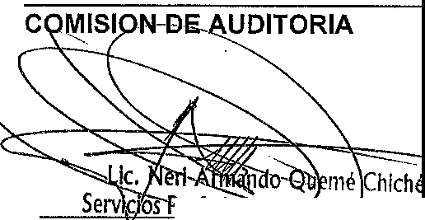

**refe.slo**

ia lnterna

NERI ARMA DO PA 59 17HE

Audlt<lJ!nldad ***de*** Construcci6n de Edificios Del Es1ado -UCEE- Minlslerlo de Comunicaclones, lnlraemum y Vivlenda

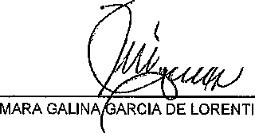

Director



AUDITORIA- CUA 109193

PElg. 7

**ANEXOS**

Nombramiento



•1c T•No:it10

**GUATEMALA**

UU• o.-.1

**NOMBRAMIENTO DE AUDITORIA flNANCIERA**

**109193-1-2021**

G_uatemala, 30 de novl mbre de 2021

Audltor{es) lnterno(s}:.

LICEN91ADO: NERI ARMANDO QUEME CHICHIS (SUPl'RVISOR/COORDINADOR)

i:n cumpllmlenio al artfoulo 14 Fvnclones de Audltort61 lntem_6, Ac:uerdo.Mlnlsterlal 166-2009, de fecha 9 de marzo de. 2_009,. clel Mlnlsterlo de.Comunlcao'iones, lnfraestructura y Vlvlencfa y el Plan· Anual de Audltorla1 elaborado para·el_-presente eJerclc1o, en la Unldad de Construcol6n de Edlflclos del Estado, se le nombra para que sa constltuYa eh· el·De artamento Flnancleio, para reallzar Auditorfa F'inanciera-por el perfodo.del"-01 ·de anew al 30 de jUnfo de 2020.

La Auditorla Flrianoiera compreriderA la rev.1s16n de ta dooumentao!6n de soparte, qua sustentan las· opeiraclones de laS Cajas Fiscales,.rnaneJ?das por las.pe"rsorias_responsables, asl como comprobar q e las operaclones que se reallcen; estGn conformeudo_s prqcesos ap_robados.

l..as accion s de ffso?lllzaclon pueden extenderse a otras entldades pUblloas o ptivadas que haya o esten admlnistrando recurses de UCEE, aslmlsmo,_ a otros ejerclcios fiscales, functonarlos, empleados de otras-entldades pl'.lbllcas o prlvadas, cuando correspo·nda, slempre qua se dertveii de la preeenle Audltofla, ·

Para e1 cJJmpllmiento del 'j)resenfo nombr,ainl6flto,-deber8.n observar las N9rmas lnternaclonaleS de las Entic;lades Fisc_alfzadoras SUperlores _adaptadas .a Gu8temaia -lSS f.CH-,.Ieyes,. dlsposlo!o_nes vl_geQtes apJio bJes a ! entldai;J audltada, as!JambJ_en dar_el segulml nto.re·sp!:'lollvo a _los lnfornies cie 18 conttaforla General de Cuentas y·.de Audilorla lnterna.'d.81 CIV y de UCEE, Po_r Id q!Je- la presen.te audltorla se tendr8 qua reallzar duranta el peri_odo comprendldo del1 al 15de diclembre cte·-2021. ·

Los resultados de su acluaci6n, los hara oonstar en sus papsles de trabajo, aotas c!rcunstanolatlas e-lnforme,_ leis cualE!s Se infor'marf!'n al DlreotOr de fa Audllorla lnterha, a la Dlrecc16n de la UCEE_, a la Audltorla Jntarna de! Minlsterio de CohlunlcaCiones, lnfraestructura y Vivlenda y al Sistema de Aut:lltorla·Gub.emamental -SAGUDAI- de la c;;o,ntra15irla General de cuenta .

Atentamente,.



00

Ii

Unldod do Conslnm:l6n

doEdlfktQsd<llE,ldo

[WWW.LICll ,]jOb,g_l](http://WWW.LICll/)

**UNIDAD DE CONSTRUCCION DE ED!FICIOS DEL ESTADO**

**Nota de Auditorfa**

***flJ***

**UC'KHrKijARIQ**

**GUATEMALA**

**10 lt••O 11**

REF: 0-0,3-309·2021 MGGR/aj

**NOTA PE: AUDITORlA**

Guatemala, 10 de dlolembre de 2021

Llcenolado

**Francisco Lancerlo Ramirez**

**Jefe del Departamento Financiero**

Unldad de Construcol6n de Edlflolos del Estado Ediflclo,

**licencl'a'do Lancerlo:**

**Ate.titamente me dirijo a usted1 para nian[festarl8 qua de aCuerdo con el Nornbram!ento de** Auditorla lntarna Flnanolera CUA 109193-1,2021 de feoha 30 de novlembra de 2021, e1nitldo por la Dlrecol6n de la Unidad de Construccl6n <le Edlficlos del Eotado -UCEE-, ful **nornbrado para realli:at Audltoffa Flnanciera de las Cajas FISbaleS, en el Departaniento.**

Financiero, por el perlodo del 01 de enero al 30 de Junia de 2020, y en oumpllmlento al

artlculo 14 funclones de.Audilorla lnterna, del Acuerdo Ministerial 166-2009 de! Mlnisterio de Comunlcaoiones, lnfraestructura y Vivlenda -MICIVI-, / 2f'..

,· -/".:· \.

::;A;;:: ;f:::,::i::a :; : { ; :i10 slgulente: *• f* I .:.,}.i;,,.'.·.i_I_;,.,•\,,:_..,··,

.,,

·, '·- ,.,, ,' ' .

**Condicl6n** . ., \\ *·:,.,/1.("* _ :1,.; ...

**A traves de la revision de los d dtimc;i: tb /ctetioporte de [as oajas flscales cfel pertodo de** enero a Junlo del afto 2020, obWnld ' qfjjlh)l,'gistro• de! Departamento Financiero, se **determinar.on varlas·· deficlenc\ . lo_s· cuales se ·resur'neri dB -forma** , **mensua! y se adjuntan los deta!le. -c rre e.'! ,dlentes, slendo las slgulentes** _

**·cf /C?, !f9t ·ntemo,.**

MES DE FEBRERO 2020 ',,. 'l:f·);'-"

1. Sagun oomprobante Nci-7;. o)°'tadjunta planma de vlatlcos, edemas solo ad)untan fotocoplas da·facturas'pbr'l;ffoo:oo de la slgulente forma; Fact, No, 90130 par Q,65.00; Fact. 5539,fJ0(9 iJk9p;_Fact. 3370635672 por•QA9,00; Fact 55352 por Q,210.Q0; Fact. 663!!,,for 40,P0; Fact 29462 por Q.210.00; *Fact* 55379· por

**a,** F·

**0** 1 156400 p r1 % 0;, Faltante Q,160.,00,

**u- 1:: n:::**I .*..:...* ·-<f· *vlt.-1,*

:, i -j;

- - · '>..!- I;:1

**AUDJTORIA CUA 109193**

**P<:lg, 8**

Nota de Audltorla

# Jf)

•101NTU<.A111·

**GUATEMALA**

Joli•IOl,I

REF: O-0.3-309-2021 MGGR/a]

1. D.el comprobante 9, Cheque sin COmprobante1•

**MES DE MARZO 2020**

t. Seg(m comprobante fr, No se adjunta, solicitud de compra,. lngreso a Almacen, CDP, Publlcacl6n.

2, Se.91.'.!n. corilpl'obante 6, No se adjunta, factural sollcltud de cbmpra, lngreso a Almacenj CDP1 Publfcacl6h,

**MES DE ABRIL 2020.**

( r 1, Se_gl'm comprobante 3, F lta so!lcltud de compra, nota de satlsfaccl61npubllcaci61i.

2. Seg(m comprobante 4, Fcilta sollcltud de:com_pra, nbfa desatlsfaccl6n, publicad6n. 3, Seg(m cornprobflnte 5,.Falta sollcitud de compra1 n·ota de satisfacc16n, publ!cacl61i..

1. SeQUn -comprobante 6, Al cheque no Sa -adJuntan los. documentos de gasto, ni las formi.llar!os .de reconbcllnlento de gastos. · ·
2. SeQ(m comprobahte· 7, Al cheque .no sa adjun.tan lo.S docu"r'nentos de gasto, (Facttlra1 Pedldo da. compras; ln9r:eso. a Alin8.clm, CDP, publlcao16n)i Ademas en la caJa t'lscal, no sa anot6 ei nUmero defactura.

.6; SegUn comprobante-1 21 No adJuntan el CDP.

7, Segun comprobanta 13, No adjuntan CDP, Factura y el Oficlo 0-.1.d-046-2020iS.C

8. ·Segun .comprobanle 23., NO PRESENT/1\SbN Y NO SE. TUVIERON A LA_Nt§l'.fA

LOS DOCUMENTOS DE 01ir ,9 ; i?'CHEQUE REPORTADO,_i,E }ft;:,

CAJA. . . :·:t t:11t *1/"-r\r, ·r <..:;:-:;,\(:'":.:t..:'*

*':ltr* /,,;:,;:;:t;

ll. Begun comprobante 26, .Fftaltah:tfi•- t\:):/1:12456 y 093 ,

:.,i; _7/ 1,_' -.,;iJR,;,_;'-'.1,·.J'.<t .:'

MES DE MAYO 2020 ··.,;}_ ,tt•':··// . . ... -.

/j *.f,;·,;:t* -::/Ii./,' ' ; . ."

1. Sagun comprobante 4, Nq_J]RFS, T/'IRON NINGUNA DOCUMENTACl6N DEL CHEQUE REPORTAPQ, *·:ii}"'B!<teft*
2. Sagun comprobante HJ.JO i\DUNi'AN LISTADO DE GASTOS,
3. Sagun comprobante ·f:i,{Et\,j;\7oUCHER PEL CHEQUE PRESENTA DEFICIENCIAS Etj, LA}_,•:, 1Ji;,\As YA QUE PRESENTAN DISTINTAS CANTIDADES Y NO SON IG\Jl);[Ep,
4. Seguncomprobanle 1ii;NolADll1{rANLISTADO DE GASTCiS.

*m\ :-* •..

1. Seg n comprtibante. a Flscal,_ s_e con !1;1_n6 err6neamente_ el' nOmero de cheque 4149, PlA S e!·x_q el 4129·, as!mlsmq_ hay error sn las valores, pues el valor en el V6'Li_ch6r ii:.r c:i !)¢Ide con el valor del chetjue.

0 0

"•J • ;\\ ?:-·yf

,t/nldidll QmSIIU«ldn ... ,,.*'iif* .\

fi'

'"" :!:: '"\ efi& 1 *,gt·*

AUDITORIA CUA 109193

Nata de Audltorla



REF: 0'0.3-309-2021 MGGR/aj

1. Seglm oomprobante 28, El Hstado de gastos no s encuentra flrmadO par el responsabte

MES DE JUNIO 020

1. SegUn comprobante 1(), _Faltan facturas, solo adjuntan Jos v_alores slguirmtes: 0.99:00, 0.115.00, 00210.00, 075,00, 0.210.00, para un total de 0.1, 418.1t.

2, Sagun comprobante 11, En la Caja Fiscal estA mal ccnslgnado elNo. De Cheque, en lugar de 4182,.lo correcto es 4188,

3, Seg(m cqmp_robanta 1_21 En la Caja fiscal, esta mal oonslgnado el o!'.tmero de Ch(;lqUe, ya que sa co_nsign6 el NOk. 4190 que le corr spqnde al co_mprobante 13, y el form_u_larlo vlatico antlqip9 sln _fir'!.las y sello_s· tje·quien autorlza adernEls oo. e ad)unla laplanlllade los gastos.

4. Sagun comprobante 13, En la Ca)a fiscal, esta mal conslgnado al numero de cheque, ya qua se consign<) el No. 4177 que le corresponds el comprobante 12,

5, Segdn COlnprobarite 17-, No hay documentacl6n de la llquldaci6n de\ antlcipo_.

1. Seg_dn comprobailte 20, Nose -adjunta CDP.
2. Sagun comprobante 22, No Se adjunta CDP
3. SegUn comprobante--24,.En el documento original -3parece co.mo com_probante 2_5 y no 24.

*:i*

1. SegUn compr_obantl;l 251-En e_l docu.mento riginal_&parece c_o_mo_ comproba1fiit y

10,

comprobante 26, En el c;t'ocu ;·-·\ *.J* lo.al aparece como compr.ob . J} !Y-::,.

no 2a: . _

/'.{ *{Jj* '1

##### 11ff,:.; .

1. SegOn comprobante.27, En el g<?ct[!lJ lntjl aparece como comproba , ... Y..J"J --: >::.:.

· .

no 21.- -:\ *•i_f(t!,.t* .--., . •i; ·''{ 'l: }/F'.<.--

tf' ! O *t*

1. se_gun comprobante 28, ; I rlglnal a"parace coma compro_bant 29 y ··- "/si -·r:;..)

no 28.. :·..:-<·-i. _ *··.,f* kf. ,.:· · ·

Er:\1

1. Seg_Un comprobante _2 0_99$ Q [-forigio_a1-apare como comprobant_e 30y no 29; Y NO.ADJUNTAQDP., jfo \/t;?<'
2. Seg(m coniprobahte 30. _En el· o·curn nto-orlglnal aparece como comprobanta 31 y

. ., ,¥tr··

,c5 • ,< I

Nata de Auditorfa

'.

OOBIERNO.de CMOINMI\SJTNEICRAIO.CD1E0NES,

* 1. . ,**G**.;**U**"**A**"**T**'"**E**'"**M**'"**A**"**L**"**A**"I.INFnAEST-nucruRA

V VIV1'NDA

REF: 0-0.3-309-2021 MGGR/aj

**Criterlo**

Manual de Procesos Flnanolero.s, contables y AdmlnlstratlvoS de las Unldades .Ejecuforas del MinlsteriO de Comunlcaclones,. lnfraestructura y Vivienda, contenldo f:!n el Aouerdo

Mlnlstarlal No. 01 2007, el cual estsblaoe ail el partado-de Caja Flsc?1,I, .el pro so y su ftUjo rama qUe •• debe segulr para la elaboracl6n **y** revlsi6n dedlcha Caja Fiscal.

L_as Normas GeneraJe·s de_ ·control Inferno, emitidas por ·1a Contralorla General de Cuentas, en el numeral 2.6, OOCUJ',IENTO DE RESPALOO: establece; "Toda operaci6n .que reall.cen las eotldades ·pUblicas, cuatqulera sea su .naturalela, debe cont r confa documentacl6n necesarla y suf!Clente qua la r«;i:Spald_e,"

_t.a documentaci6n de respaldo promueve la tranSparencla *y* deihe demosti"ar qUe se h cumplldo con los requis.itos legal.es, admlnlstratrvOs! de reglstro y contrOI de-la entldad, por tantO contendl'a 18 "lnfo_rrnac16n_ adecuada_, por cual(!_uler medio que se· prodLizc8:, para

!.detitificar la naturaleza, fln1;1lldad y resultados de cada-Operacl6n para facllltar su anB_!lsls.''

Reco'mehdaci6ri

Que·el Jefe del O.apartamento Financfero, lnstru)-'a-8 donde corresponda, a efe_cto de 9arle cumplimlento a.fas observaciones que s8 deta!lan en la presente nota, aslmismo. velar por

_el cympllmlento _d!3: los maouales de procedimientos y. de control l erno, con e·1 oble1Q. de reallzar lln trabaj_o de calidad, y no caer en saiiclo_res emltldas por la C_ontralarl.a §\ ral de Cuentas y ot s flscalizadoras correspondl ntis. / :J.>'.-.:

: j *} !#.-* --.;if.' ,, _ f_':Stl!fA.\ . Que se Informs a este Pepartamenlo 'a.mas t HI a 14 de dlclembre de 2021. dedos·):t,. resultad(,)s d_e-Jas .ac_clones reallzada·s *"ii.'* ·-l-f -it.I" ·'l-' ' .. ;•,.,,,, ,.,,;.,•-'. ·':,;\':

IJfjlfl·.· · lmlento de.la recomend cf6n. \:._c:\ts .-\1:?f/\:,..,

.\ *{{ ,.)* ·- . . _ .;;:; :;\ f:f:tf?:,..

Como parte de la accl6n preve fi},• y {!i• ,tfamlento que reallza el Pepartamento de ,,,_, '. \·,\.,;....

Auciltqrla l nterna.1 les notlficarnos. Cl';ln toao r speto a los responsables del- Departamento 1· ·.:.;,:.-_,

Fl'nc;mclero, para que reallcen 1.as_° ;tClijh ,J6!jbt1vas que correspondan, para una sana ./' ;-., adminlstraci6n y evitar pr_obfern s ,9,9 J ·,Q:g tralorla General de Ouentas, toda vez. que *1*

nuestros lnformes por andato le ::· n,.;·::· ·qua enviar!osal ente flscallzador.

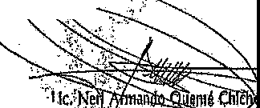

Sehik

Aten_ta\11-ente,



00

I

Uflld•d_doCQMM:d&,_

ill!E<;lffklos <k!lltstado

WWW,11t111!.5ob,gt

a.

·-;,:Un.;d;:irdt1111CCi60 de u11noos Del Estaclo -UC_[E.

._ Mfnr efoiiiUn!cac/011Etll"lfr1ettru_cu vViYlellda

#### ·:;.;;,'.ii;! \1;:i·

UNIDAD DE CONSTRUCCION DE EDIFICIOS DEL ESTADO AUDITORIA INTERNA

CUA No.:112099

UNIDAD DE CONSTRUCCION DE EDIFICIOS DEL ESTADO ACTIVIDADES ADMINISTRATIVAS

ENTREGA DEL CARGO DE LA jEFE DE LA SECCION DE PAGADURIA DEL DEPARTAMENTO FINANCIERO

GUATEMALA, DICIEMBRE DE 2021

**INDICE**

INTRODUCCION 1

OBJETIVOS 2

ALCANCE DE LA ACTIVIDAD 2

RESULTADOS DE LAACTIVIDAD 3

ANEXOS 5

AUDITORlA INTERNA UNIDAD DE CONSTRUCCION DE EDIFICIOS DEL ESTADO

**INTRODUCCION**

La Unidad de Construcci6n de Edificios Educalivos fue Creada por medio de medio del Acuerdo Gubernativo Numero veinte gui6n ochenta y Ires (20-83) de fecha veinte (20) de enero de mil novecientos ochenta y Ires (1983), como dependencia del Ministerio de Comunicaciones, Transporte y obras Pubica, Acuerdo Gubernativo numero ochenta gui6n noventa y siete (80-97) de fecha veintinueve (29) de enero de mil novecientos noventa y siete (1997), Acuerda en su articulo numero dos (2), Se modifica el actual nombre de la Unidad de Construcci6n de Edificios Educativos -UCEE- por el de "Unidad de Construcci6n de Edificios del Estado" -UCEE- y se amplfa la cobertura. El Ministerio de Comunicaciones, lnfraestructura y Vivienda en el Acuerdo Gubernativo Numero quinientos veinte gui6n noventa y nueve (520-99), de fecha veintinueve (29) de junio de mil novecientos noventa y nueve (1999) crea el Reglamento Organico lnterno, en el cual norma su organizaci6n y define sus funciones. El anterior Acuerdo Gubernativo queda Reformado en el Acuerdo Gubernativo Numero trecientos once gui6n dos mil diecinueve (311-2019) de fecha veinte (20) de diciembre de dos mil diecinueve (2019) y queda Reformado en el Acuerdo Gubernativo Numero ciento veinte gui6n dos mil veinte (120-2020) de fecha veinticinco (25) de agosto de dos mil veinte (2020). Acuerdo Ministerial Numero cero uno gui6n dos mil siete (01-2007) de fecha cuatro (4) de enero de dos mil siele (2007), en su articulo uno (1) donde se Acuerda, aprobar el Manual de Procesos Financieros, Conlables y Administrativos de las Unidades Ejecutoras del Ministerio de Comunicaciones, lnfraestructura y Vivienda, con el fin de coadyuvar a una eficiente ejecuci6n de las actividades relacionadas al manejo de los recursos financieros y ffsicos de las Unidades del Ministerio. Segun Acuerdo Ministerial Numero un mil quinientos diecisiete gui6n dos mil siete (1517-2007), de fecha veinticinco (25) de junio de dos mil siete (2007), se indica la aprobaci6n de los Manuales de Funciones y Procedimientos de las Dependencias del Ministerio de Comunicaciones, lnfraestructura y Vivienda. Mediante Acuerdo Ministerial Numero siento sesenta y seis gui6n dos mil nueve (166-2009) de fecha seis (6) de marzo de dos mil nueve (2009), se aprueba el Reglamento de Funcionamiento de la Unidad de Construcci6n de Edificios del Estado -UCEE-, es en su Capitulo Ill Organizaci6n y Funciones, donde fundamenta en su Arliculo catorce (14) Funciones de la Audiloria lnterna. Asimismo, mediante Acuerdo Ministerial Numero quinientos noventa y seis gui6n dos mil quince (596-2015), de fecha

veinliseis (261de noviembre de dos mil quince (2015), se aprueba el Manual de

Organizaci6n y Funciones de la Unidad de Construcci6n de Edificios del Eslado

-UCEE-.

**Departamento Administrativo y Financiero:** Para darle cumplimiento a la Disposici6n 0.1-046-2021 OS/ig de fecha uno (1) de diciembre del aiio dos mil

1111111111111 UNIDAD DE CONSTRUCCION DE EDIFICIOS DEL ESTADO Pag, 1

AUDITORIA INTERNA UNIDAD DE CONSTRUCCION DE EDIFICIOS DEL ESTADO

veintiuno (2021), emitidos por el Director lnterino, de la Unidad de Construcci6n de Edificios del Estado -UCEE-, Arquitecto Oscar Guillermo Sierra Pacay, donde se indica que es necesaria la reorganizaci6n de los recurses humanos disponibles a fin de viabilizar el cumplimiento de los objetivos y funciones de la Unidad de Construcci6n de Edificios del Estado -UCEE-, para el efecto, esta Direcci6n dispone que a partir del dia miercoles uno (1) de diciembre del ano dos mil veintiuno (2021), lo siguiente: que la Senora Yndra Dolores Davila Flores, se le designa come Jefe de la Secci6n de Personal, del Departamento Administrative de la Unidad, mientras se nombre al titular.

Asi mismo, la Senora Yndra Dolores Davila Flores, debe hacer la entrega del puesto a su cargo come Jefe de la Secci6n de Pagaduria, al Licenciado Francisco Lancerio Ramirez, Jefe del Departamento de Finanzas y Suministros.

**OBJETIVOS**

Velar que la Auditoria cumpla con lo indicado con la Disposici6n 0.1-046-2021 OS/ig de fecha uno (1) de diciembre del ano dos mil veintiuno (2021), emitidos por el Director lnterino, de la Unidad de Construcci6n de Edificios del Estado -UCEE-, Arquitecto Oscar Guillermo Sierra Pacay, donde indique que la Senora Yndra Dolores Davila Flores, se le designa come Jefe de la Secci6n de Personal, del Departamento Administrative de la Unidad, mientras se nombre al titular y Asi mismo, la Senora Yndra Dolores Davila Flores, debe hacer la entrega del puesto a su cargo come Jefe de la Secci6n de Pagaduria, al Licenciado Francisco Lancerio Ramirez, Jefe del Departamento de Finanzas y Suministros. Por lo anterior la Seti ora Yndra Dolores Davila Flores, hace la entrega del puesto de Jefe de la Secci6n de Pagaduria, del Departamento Financiero, al Licenciado Francisco Lancerio Ramirez, Jefe del Departamento Financiero, por lo que se realiza la verificaci6n de las Tarjetas de Responsabilidad de Actives Fijos Nos. 1013, Serie "A" y la Tarjeta de Responsabilidad de Bienes Fungibles No. 252 y asi mismo el Arquitecto Oscar Guillermo Sierra Pacay, Director lnterino de la Unidad de Construcci6n de Edificios del Estado, hace la entrega a la senora Yndra Dolores Davila Flores, de los bienes que se describen en las siguientes Tarjetas de Responsabilidad de Actives Fijos Nos. 1130 y 1129, Serie "A" y la Tarjeta de Responsabilidad de Bienes Fungibles No. 278, que son los bienes que pertenecen al area del Departamento de Administrative.

**ALCANCE DE LA ACTIVIDAD**

Se realiz6 la Auditoria segun come lo indica el nombramiento CUA No.112099-1-2021 de fecha uno (1) de diciembre de dos mil veintiuno (2021), para evaluar la entrega de la Senora Yndra Dolores Davila Flores del puesto a su cargo

11111111 1111 UN!DAD DE CONSTRUCCION DE EDIFICIOS DEL ESTADO Piig. 2

como Jefe de la Secci6n de Pagaduria, al Licenciado Francisco Lancerio Ramfrez, Jefe del Departamento de Finanzas y Suministros, y la recepci6n del puesto Como Jefe de la Secci6n de Personal por parte del Arq. Oscar Sierra, Director lnterino de la Unidad de Construcci6n de Edificios del Estado a la Senora Yndra Dolores Davila Flores que fungira como Jefe de la Secci6n de Personal hasta que se nombre al titular.

RESULTADOS DE LAACTIVIDAD

El Departamento de Auditorfa lnterna se reuni6 y discuti6 el resultado de auditoria, del presente lnforme con el Supervisor y/o Jefe de Auditoria, asi como a la Senora Yndra Dolores Davila Flores, que se le indico que al momento de la evaluaci6n de la Auditoria Administrativa, de la entrega del cargo como Jefe de la Secci6n de Pagaduria, del Departamento Financiero, se realizaron los analisis respectivos del arqueo de los documentos de soporte que conforman el Fondo Rotativo al uno (1) de diciembre del presente ano, donde se observa que existe una diferencia de un mil ciento siete quetzales exactos (Q 1,107.00), en cual se le notifico mediante oficio Referencia O-0.3-294A-2021 NQ/aj de fecha uno ( 1) de diciembre del presente ano, quien tendra que realizar las averiguaciones correspondiente para poder determinar el faltante que existe en el arqueo o realizar el reintegro correspondiente a la Cuenta No. 01-004-000880-8, a nombre del Fondo Rotativo, por lo que se le dio un dia habil para responder a esta Auditoria lnterna; para el efecto se suscribi6 el acta numero diecinueve gui6n dos mil veintiuno (19-2021) de fecha uno (1) de diciembre del ano dos mil veintiuno (2021), donde qued6 plasmado el faltante del arqueo del Fondo Rotativo

En acta numero veintiuno guion dos mil veintiuno (21-2021) de fecha Ires (3) de diciembre del ano dos mil veintiuno (2021), se indica que la Senora Yndra Dolores Davila Flores, con oficio sin referencia, con fecha tres (3) de diciembre del ano dos mil veintiuno (2021) realizo el respectivo dep6sito por la diferencia que existia al momento de realizar el respectivo Arqueo del Fondo Rotativo, con un monto de un mil ciento siete quetzales exactos (Q 1,107.00), a la Cuenta No. 01-004-000880-8, a nombre del Fondo Rotativo.

Mediante el acta numero veinte gui6n dos mil veintiuno (20-2021) de fecha uno (1) de diciembre del ano dos mil veintiuno (2021), el equipo de auditoria intervino en la designaci6n como jefe de la Secci6n de Personal del Departamento Administrativo, mientras se nombra el titular, a la senora Yndra Dolores Davila Flores, para darle cumplimiento a la Disposici6n 0.1-046-2021 OS/ig de fecha uno

(1) de diciembre del ano dos mil veintiuno (2021), emitido por el Director lnterino,

### 1111111111111

UNIDAD DE CONSTRUCC!ON DE EDIFICIOS DEL ESTADO Pilg, 3

de la Unidad de Construcci6n de Edificios del Estado -UCEE-, Arquitecto Oscar Guillermo Sierra Pacay, .a partir del uno (1) de diciembre del afio dos mil veintiuno (2021)

Todas las actas indicadas anteriormente fueron elaboradas en el libro de Actas Varias del Departamento de Auditoria, autorizado por la Contralorla General de Cuentas, segun registro No. L2 47736 de fecha 27 de Noviembre del afio 2019, con el objeto de presentarlo al Directory Subdirector de la Unidad de Construcci6n de Edificios del Estado -UCEE- ya la Contraloria General de Cuentas a traves del Sistema SAG-UDAI, utilizando para el efecto la Guia que corresponde a Comunicaci6n de Resultados como lo indican las Normas lnternacionales de las Entidades Fiscalizadoras Superiores adaptadas a Guatemala -ISSAI.GT-, aprobadas mediante acuerdo A-075-2017 .

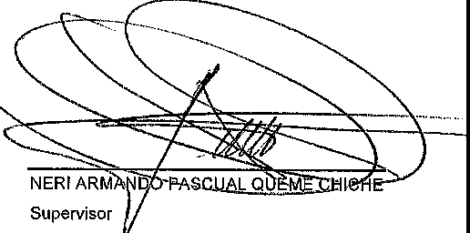*<* =----_-)-

MARIO ROCAEL CASTELLANOS MORALES ---

Auditor

Lie. Neri Annando Queme Chiche Servicios Profeslonales Audltorla lnterna Coleglado **5917**

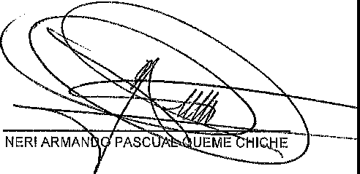

Qirector

Unldad *de* Construcclon de Edlnclos Del Estado -UCEE­

--Mlnlsterlo de Comun/caclones,lnfraes1ruct.1yVivienda

Lie•. Neri rmando Queme Chlche Servicios Profeslonales Audltorla lnterna Coieglado **59** I 7

Unidad de Consrruccl6n *de* £dlftclos *Del* Estado •UCEE­ Mlnlsterlo de Comunlcaclones, *lntramrucraY* VM1nrla

##### 11111111111111

UNIDAD DE CONSTRUCCION DE EDlFICIOS DEL ESTADO P8g, 4

**ANEXOS**

Nombramiento





**NOMBRAMIENTO DE AUDITORIA**

**11209.9-1-2021**

Guatemala, 01·de diclembre cfe 2021

Audltor(es) lnteino(s):

PERITO CONTADOR: MARIO ROCAEL CASTELLANOS MORALES (AUDITOR) LICENCIADO: NERI ARMANDO QUEME CHICHE (SUPERVISOR)

.·En_ cumplimiento a la DJs_pos\'ol6n_ No. 0:.1-.-046 2021 6S/lg de fecha 01 de-dlclembre di;, 2021-,.

,. emltlOo por el. Olrector Tnte_dno Qe la Dl(eccJ6n de la Unlt;lad de Construcci6n .de Edlflctos del

-- Estado, del Minlsterio de Comunicacfones lnfraestructura y Vivienda y al Plan de Anuar de Audltorla. elaQorEido par el presente ejerclc!o, en, fa lln!dad de ConstruccI6n de Edlflc1os .del

'. Estado, se le.nombta p ra-qu Se constttuya.en las Oficlnas del Deparlamento FJnanclero de esta

•· Unidad, para lntervenlr en ta entrega de-car!jo di';,. la se_nora Yndra Dolores D8vHa "Flores, quleh-de]a

_ el pues C? ere· Jefe de Ja Saccl611 (;le Pagadurla1 def Departamento Flnanclero, de 18 Unldad qe

· Construcci6n de Edlflcios del Estado, en vista que .la DtrecclOll de la UCEE, consld rl,i que es necesarla ia reorgan1zacl6nde fos r_ecursos Humanos dlspOnibles a fin de vlabltlzar el cumpJ!rnlento

..de !os Objellvos *y* _funclones, para et efeoto dispone que las.actuaclones de lij entrega se.reaUcen a

_ parllr de[ Oi de dlclernbre de 2021, reclblendo para. I efecto el Ucenc!ado Frantjsco Lan rio

. Ramfrez, Jefe def Oeparta.me·nto de F!hai1zas y Sum!nl t9_s,_

· Aslmismo, la Dlsposlcl6n. menciOnada, lnc;Hca que la Se('iora Yndra Dolores Dflvila Flores, se Je

.deslgna que, a.pattlr d8I Q1 i;le dle;l"r;!mbre de 2021, asurnirli-el Puesto de Jefe de la n de Personat del Departamento Admlnfstra:tivo; d .la-U de Construcol6n de Edlficios

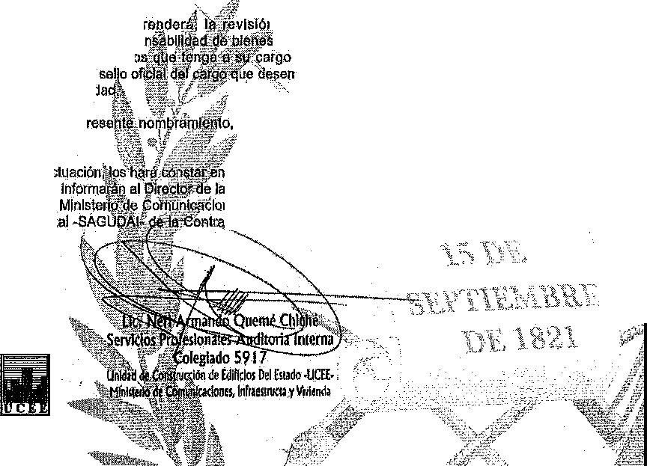

L-8 A,_uditorfa Adml(llstrativa, comp consigMdo's *m* las tatjet8,$ de respo todos los exped!entes y document debera veriticar la_:ef!trega del

···son de !a.Unfdad d1rcontablll

Para el cumpllmlentO del p correspondlente,

· .L-0$ rei,ultadQS de sµ'.a e lnforme, los cuales se 18 Auditorla ltiterna def

_Auditdrla Gubernamen

· Atenta"tnente,

* de la -entrega de todos

funglbles y no funglbleS, en fa pres_ente fee.ha; peii6, as/ cotl'Jo de otros

, deber - e a_r tOda la normatlva legal' sus papeles-de frabajo, actas <:lrcunstancladas

Audltoria lntema, a fa Dlreccl6n de la UCEE, a

eS, lnfraestructura y Vlvlen:ea, l\ ,lsfp 'dt:\\)

ttzjorla General de Cuentas. ""'"''·"· ,-,-·· _,,a," ....

Unldad 00 Con1!n,:cl6n defdlncl115 cltlr.t.do [www.](http://www/) i1t.gol,._g\

**00**

## 1111111111111

UNIDAD DE CONSTRUCCION DE EDIFICIOS DEL ESTADO Pag. 5

Dlsposlci6n 46

.·. ""''"'''""""''.I

IVIJNISTERIO D!;

,_' .

'

'

**COBIERNO** *de* tOMUNICAClONES

**QUATEMALA** INFRAES.TRUCTIJRA'

YVJVIENPA •



*DISPOSICJON No. 046-2021*

*UNIDAD DE CONSTRUCCI6N DEEDlFICIOS DELES'.['ADO ·IJCEE·*

-··Esta Diregci6n considefa qu - es. necesaria ·1a. reorganiza9i6n c1e· las reMso_s liumanos disporul>les a fln de viabilizar el cumpl/miento de10$ obj tivos y fuuciones de la Unidaq de Construcci6n &,Edi:licios de!Estado -UCEE-, pani elefecto, esta Direcci<ln dispone a partir d.el d!a ruk\rcoles 01 de diciembre de1 ailo 2021, lo sigtiiente:

La se6bra Yndra Dolores Dilvila Flores, se le designs como.Jefe de la Secci6n de Personal,

· del Depaitalµento Admfuistrativo '(le esta Unidad; IPientras se·noJ,110!0 al titular.

As{mismo, **la**senora YndJ:aDolor.esD!vi_la Floresde'p-e-hacerla entrega del,pue$lQ a su car.go como jefe de la S.ecci n de Pagadurla, al Licenciado Francisco Laucerio Ramirez, jefe de! D"epartameilto de Fina y Sum'inistros.

**A** todo el·-personai, se le soiicita prestarles toda ta colaboraci6n en las a:ctividades que se realicen, para el buen deselll.Pefio dela Unidad, quienle designe s_us funciQnes.

La_Auditoria.interna, el Encargado de Inv tarios Y la Secci6n delnfQI1;118.ticadeb_eraifi6fu&r

debida uota y hacer**l** jntetvenci'onesc;te C#ici.qJU -c espODdan.

.

,,, .

,.,.

*:-::·*

Guatemala, Ql de dfoiembre do2021.



00

llnldod do Con1t111td6ri

-deEdlfitlQJ;ddEm® ' www.ui -st>b.gt

**111.**

111111111111 UNIOAD DE CONSTRUCCION DE EDIFICIOS DEL ESTADO PB.g. 6

Arqueo



TIPO -Pl3.AOQJ'r(;)RIA



·TIPQ oe l'ONPQS'J

rre PoNSABI..E ·

FINANCIEJ;iA

RQTA'l'JVO

v11'drn1)!)1oroe t!ivlfa Flom

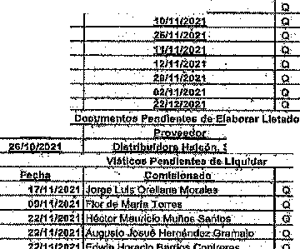

ERIODO A EXAMINAR

·al

k. a bre db·w21

C TADANCIA """2

Sald,;i ,i la fJleha, E11tado de Cuanta l!.an,:;o OHN, (:1J P\n *Ii* 01-1104--(l,091180. . · Q SQ,\!811..ll('i

$aW9 daJ'11\tro _a4tcrtzado P11f CDl!tmlotli:I G"'1ar,;daC1,1untau D, CMU3!

Opel'ljda I

111:i/2o21

..

u tad{$ dacs aChi

·-·

C <!Chlca.

nd ont deRe"o11J 16n d61 F1:>ndo ROlallVII: ,

.•

"'U-•-d

"

**Q**

,.

Cw;un,antos d• L ltlmoA"onn

"

..

..

'"

,,

"'

""

r o

1 .696.04

19.!)•3,57

12 a2.00

15800.211

2isas;00

11 64.73

26139.23

**Q**

."A.

'IQ

1,aij'>00

**Q**

1 OS0.00

1,060.00

1,4111.00-

1 ii • O

Sanll•"o$ci1uJCl!S1'"'

G<>n»\lll'Z Prnd<> Harroril

Ceal

a,: Ea«t\i8:z Luls·An1<;mlof'U,'-"'m" Ff '"'"""

Ola,:

,. Eal.Wei

J<>""'F!smandoRamJreit>M<1:t

Gnnttilm Cuoul Gnicla

arcla Pana

Q Q

Cf

Cl

(J Q Q

(;l

Q Q "

Ci.

"1:6'9"0."0

1690.0"o

1";70.00

1 890.00

•.01in.oo

1 060,0

2310.00

w .oo

1.012.00

10'IA.00

' 964P'

VA°RlMlON bEL.f\:)NbQ ROTAT(V'O·c+J SOBnAlilTE l•i FAlTANTE.

El E<1_Ulp<i de Adudllorla hace con lar qu dOl><llnenlos de aoporl(}luoron do '-"'lto• a a"1.9'a ""O!,fscclQn al reopons.abk>'<IBI Rmdo.

-.

- • -

-

- • -

VALl;IR TOTAL PEL AROUEci

..,'"...

..,.

ObJ,Ui..,,, o,.,, I tlqufJI(> *do* Au<liJori• ,enl!o<>la ovoh>11oi<'in del of1ll100 do Pomlo Rou,IM>, Cl>l> olobjo:10 do vorlRoarol mon<o11,ll,l»lldOy-po<let cloi,,,mfun,- •ibO.(,mTlo.lj:o f,,lu,,e111 <1or..,1rn1:

El '(llli,.y _ito:,.;lJ,umiJoloaoo Wlstor 'l"". I reo1iitan1 p• - Ar<J11rodeci'-<md9 l\olnUv , 40i,r1nii\ll,quo<:I Y•lw <lei'AIO\OI«> e,,'"''"

varlnoMndeQ".1;107,01),

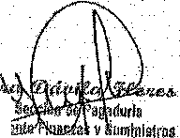

***nd***

J,fu

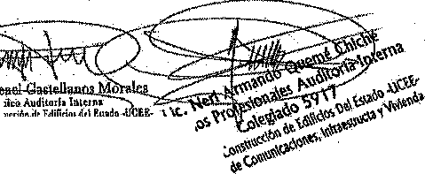

**T<,**

U"1 ,« d1 Cm,11

Mii1i,iu1odceom..!r>.ciooe1,lallo-1Vin<lllh *t; W*

\}

"'""

***'/J.***

Depa

Urribd a C\"IIITTfITTl!l!On dJBill 0$ ilelEW:,dQ ·UCf:E,.

MIJmM)b1/ Cmc wnl dimt J1 !Ii l! lura y Y1\'ltnaa

UNIDAD DE CONSTRUCClON DE EDIFIClOS DEL ESTADO Pag, 7

**Acta No. 19-2021 a**

ACTA NUMERO PIECINUEVE GUION DOS MIL VEINTINUNO (19-2021} ENTREGA DE PUESTO NOMBRAMIENTOS CUA 112099-1-2021. t.2 47736,

En la C!udad de Guajemata, slendo las dlez horae en punto, de! die.mlerooles uno (1) de dlclembre del afio. dO& m11 vefn.tfuno (2021), reunldos en la oflc!na del Dap rtari'lento Ad.mlnrstra\lvo·de la Unlded de Cohstruccl6n

.de Edlflc:los -del Esiado -UCEE-, dependencla del Mlnlsl;erlo de Comunlcaclones, lnfraestruclura y VIVlenda,

ubloadi/1 en oogunde (25 Cal!!) *"N,* ot:ho gul(in cuarenta OUE!VO (8-49), &Ona dlez.(10), lea e1gu1enles persona8:

. }

Llceilcllaido Franofs()o Lancetio Ramrrez-, Jefe del Dap1;1.ttamento FltiEmciero:.Ltcenclad(fNeri Armando Quem8 Chlcfl81 Servlclos Profeslonales Audltorla !ntama, el ·.SGflor Mario --Rocael Castellanos Morales, Servicios TOOnl,::os en AuJ;lltorla Intern y laSenora Y11c!ra Dolore -08Vlla_ Florea,-para de)a_rconstancla -de_ lb slgutent_e:­ f'RIMEROi Li;i pl'e$enta comlsl6n de audltorla 1;1ctlla de cQnformldad .con el Nombramlehto CUA nt'lmero_

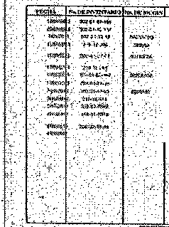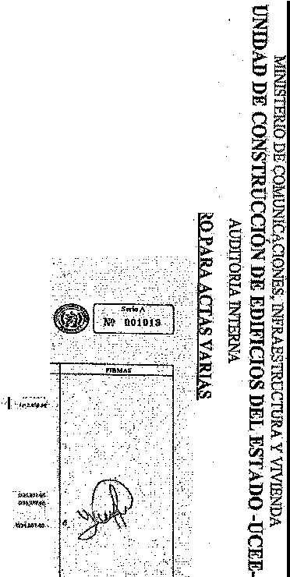

112099-1-2021 de fecha uno (1) de dlclambre del ano dos mu velntluno (2021'),_ emftldo pore! Ucencledo N.erl Armando Quern& Chlche, Servlofos Profes_lonales Aud!torta Jntetna, -pi:;ra darla cump!Jn'l!ento $ la -Ofsposlc16n

.nUmero 0.1-046-2021 OS!Jg de facha uno-(1) de dlCiembre d!'ll presents afio, donde la Dlreccl6n de !a Unldad d_13-,Cons:truccl6n de EdlHClo$'. del Es@.dO:, .consldera qua -es neaeaartO It! reorganJuicJ(ln de los reoui"sos humanos dlSponlbles a fin de ·Vlabffizar el cumpl!mli;in(o de los objetivos y fun_clcines de IB Unidm;I de Conslruccl(ln de Edlfiolos del Estado -UCE&-; para el .efeoto, esta Dlreco16n dlspone a .partlr dal die. mt&roolee 01 de-dtoli:thibra deran_o 2021 10 slgulente: que Ja senora Ytldta Dolores oavil Flores, sa·te desig_na COmo Jefe de la SeociOn de Personal, mfentrae nombra al tltular, SEGUNDO: Le -Senora Yndra Dolores DtlvOa Flores, [:lace la en ega -del puesto de. Jefe· de lf;l S800J611 de Pagadurfa.·, -del Departamehto Financiero, -al

L!Oenolado FrelJOiSCQ Ll:i.1:merlo R8r'nlr&z, Je_fEi .c1er oepartarneriti;, Financiero, por lo gve se reaUzi;i la: V8r1ficacl6n t-1

de las Tarje.tas de Responsabll!_dad de Acfivos- Fljos Noa 1.013, Serie "A" y la T-aljeta-da Responsabrndad "de "Blanas f'ungibles No, 252, de la Sef1oi:a Yndra DoJores,D lta Flores, da lOs s1£11,1!entee blenas:,-----

,,,

_, -·._:·l>eP#,ll7""""'!?. •-Y tRGO--'. '_'-,

W<tW1w'-;,...n,u ilEE1>1nC><> · ,,_,,...,;.,_..;, -

-•naAOOHcotlu -=""y""""""'" '

-'f ARJE'I.'A - l!. J:'_ONSAJ)IL _At)-DE.-:\.c:tIVOS_Ii'lJ_Qs

""'"'!7,..,,.,,.., -

,"_'"".'.........,..-.o_..,;...-.,.-,-,._.-,,....,..,..,.....,....,...,._.... , .. "

·-

1:: !'. -..,..,,--.~~...,,_....,.~~...., '" ...,,, -

- -:.. _:::::-'.-.:.;:::;_"'r ..,.,-,;., "''"· ,,,_

i ;t·-. - {Aft

-- ....

,

._,,,_.,.,................... . *"::::* -

_.,.,_,,.,.

-­

-

.....,..,

""""-"

""/,\\»'



UNIDAD DE CONSTRUCCION DE EDIFICIOS DEL ESTADO Pilg. 8

**Acta No. 19-2021 b**

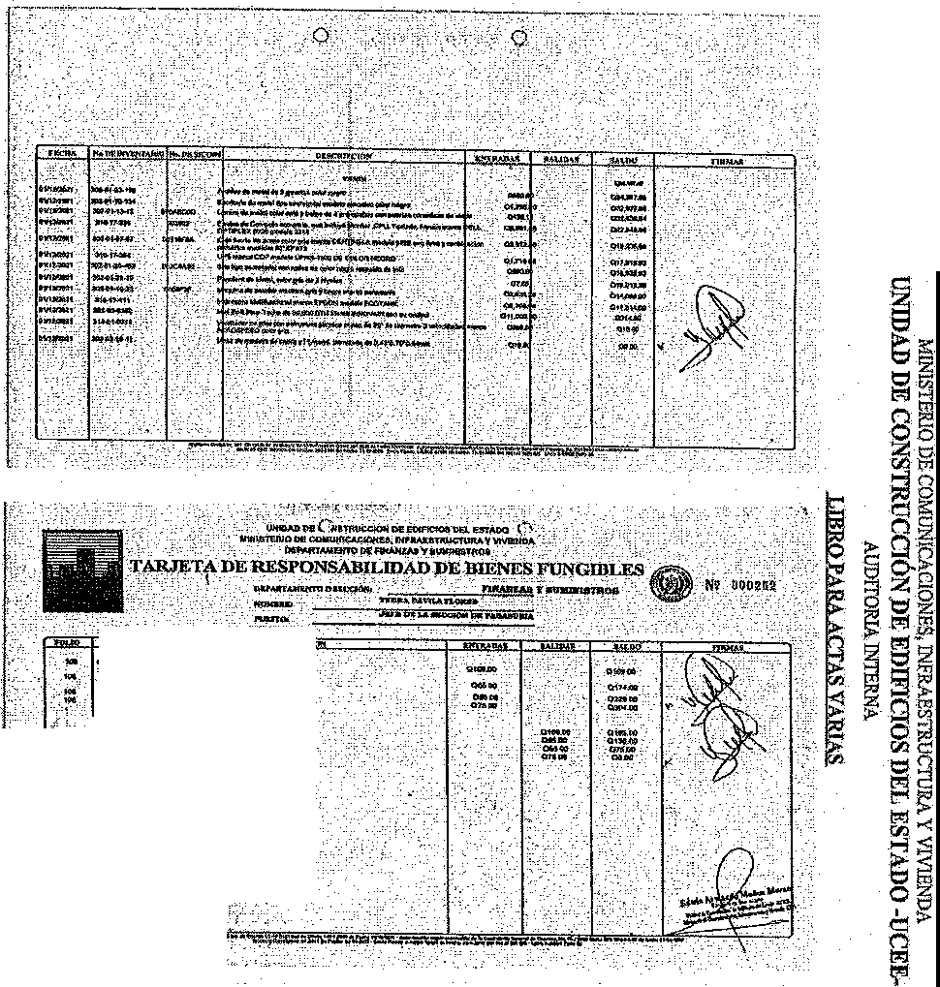

.,

---·­

.

.....;;.

.-,,,.,.,.;_;...,.;,.,;-.,.;.;,,..

.. -­

-'""' '. -"'!""---

=-,

-":"!- , -...

== _:':;.. ·,

TERCERO; Se deja COnstanclil qua ill momento de reallzar et arqueo de Fondo FfoWtlvo se determln6 un faltantll -do un mil ofomto s!ete Quetzales {Q,.1,107.00), como se le noUfl alaSefiora Yndra Oolore-s oavna Flores,_ en oflolo Referei:icta 0-0.3-:294A-2021 NQ/aJ de feoha uno ( 1) de d[clEtmbre del prasente af!'o, qulen tendrll qua atlzar !as. averfguacfones correspondlente para poder _determiner el. faltt;in quee>clste Eln el arql.)eo o_re€!11zar 81' relryteIJro corresporu.:Jlj:mte a la ·Cl!enta {',lo. 01-004-00osso-fi; non,bte del Fonda Rotative, por lo ·qu8 se le d!o un dta habU pata responder a esta Aur.iitorla lnlema,

CVA!'{TO; En el pltlsente punto _Se haoe oon tar qua la S tlora Yndra Dolores Davira Flores,. deja en el

Depertatnento Flnancl\lm le slgUlente doc0mantai:16n, qua pertenece a la :Secc!0o P1:1c Pagadurlf-1, }'tambJ n f!e deJs def conoclmlenfu que sequeda pendfenta de operar la algulenta documontaci6n :: a

...

**z**

"***Q*** " ".,."_ **0**"**,** "

1111111111111 UNIDAD DE CONSTRUCCION DE EDIFICIOS DEL ESTADO Pllg.9

**Acta No. 19-2021 c**

Un llbro de Banco, et1enla nUmero 01-004•000880-8 a ·Nombre de f-0ndo RolaUvo de UCEE, en i?_I Banco Credito _Hlpoleoerlo Naofonal CHN, con nlJmero c.i . Reglstro,0483S3, Aulorlzado por la Contratorla General de Cuentas CGC de facha 04106/20t0, el cu,tl·constci da[ folio 01 al 400, los folios que quedan Utlllzado son dEtl folio 001 al 243 y del 244 al 400 tjueg"an en blanCO.

Se dejal'I clnco (6) chequeras con la ldenltficaclOn del 1llla! 5/5·con nUmero- de cu1;1nta 01·004-Q00880·8 a ombra deUnldad de Con.struccl6n de Edtflclos del Estado -UCEE-con la -elgulente numeracl6n: ·

chequ.:ira tdentiflcrule con el nUmero 1/5 conste ci:m cero cheques. chequera ldentlOcada con et.nl'.!mero 2/5 del 4890 al 4900.

cheque'ra ld&ntl6cada con el nUmero *315* del 4_901 .al 4960, se encuentr.a sellada.

ctieq_ueroJdenttflcada con el mlmero 4/Pdef 4961 al 5000, sa ancuentra sellada. c.hequera ldenUflcade oon al nUmero 5/5 del soo·1 al 5050, &e encuentra: sallada:.

Se deJan dos taJonarlos de las Forroas (13-A2 Autolizados per la C6n1rarorfa General de Ouentas,:laa'fOrnias son utl!tzados:oon:io oomprobantes de Rooibo de lngresoa Varlas pot concepto de )'(;lintegros de !a$ ntradas que corresponderr a cada mes yson reflajadas an la Caja -Fiscal, sa dascriben a conUnuacl6n las fomias qua

se-encuentran en blanno:

PrlmerTalOnario del mimero 950709 al 960760.

Segi.indo TalomulD del nDrnero 950752 "ttl.950800, se deja de.oonocimlento qi.l_e el formu!arlo-950751 se utlll.t:b por error en al mes da novlembra, al eual corresponderiaal aeg_undo talonario de ios formularlos en exlstencla, Sin embargo todos·1os fo1111ula.rloa_ sq encuent(all en flslco,

A contlnuacl6n se detalla loa stgu!entes formularii;Js q Se utlllian para comfslonea Autorlzado por 1a·

Contra!orfa General de-Cuentas, lo$ cualas sa e1ncu.eritra en blanco:

Fonnuli;ilio s1:1ccJ6n de _Pagaclurla .constencra -dal 001223 al 001250 Formulario de ReCQnoclmlento de Gasto llqu!daci6n del 00122j al 001250 FormularJo de Reconoolmfento de G8stQ Antlclpp dal 001223 al-001224

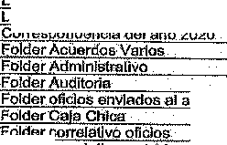

Formularlo Sacel6n de Pagadurl8 VfetlCo Uquldacl6n del 0012706 a[ 0012750 Formulario $eoot6n Llqu1dl'lc16n VlatJco Antlclpo (!al 001.2706 al 0012750 Formulario Seoo16n de Pag!ildurla Vi_atlco-Constancia de! 0012706 al 0012'750

En _ar_chlvo negro de-3 9a ta1:1 con rn)mero de lrwentario 802-01-02--188 ee deJan Jos folders qua conttenen

<:orrespondencia.de la Seco!ott de PagadurlEI Como se detallan -a contihuacl6n;

Carras ar'lo 2021

Folder ·os:

Gaveta:No.1

Older Folder

Folder s al archfvo

Folder

Folder a

Folder corre!ativo rovldencias

Folder de oorrelaUw:, de Formas .63·A2-. de! No, 496166 aL950706, lncluyendo

tambfBh el·950751.

Folder ch ues to1nulados

Ubro que sa utulza. para entrega de formu!arios a oomlsroriadbs Regtstro 063713.dtll folio 0001 al 400:

Vltitleos Constancia Vliltlc.oi Antlcrpo . Viatlcos Llquldac[O_ri

UIHl;:ado del folio 0001 al 0125

Libro qu!:l se uUJlza para errtregi!I de romw!arios r. comlslonadps Reglstro_ 66909 del follo-001 al 400:

Reconoaimlento de Gastos Constancia Raconociimlen!o de Gastos Anticlpo­ Reconoclmlento de Oastos Llqu!daol6n Utl!lzadoScdOI 01 al 84.

Llbro ae onoalmle eel n de Pa aduria

Gaveta No,2

Llbro de

~~Gav ta No.3~~

Fcilde

folio 01 al 400

archive

folder d1:1nclas

### 1111111111111

UNIDAD DE CONSTRUCCION DE EDIFICIOS DEL ESTADO Pitg. 10

Acta No. 19-2021 d

|  |  |  |  |  |
| --- | --- | --- | --- | --- |
| .R.G.L 993 | 11111,2021 | Jo=e Luis Orellana Morales | a |  |
| R.G.L 1178 | 09(1112021 | Fror de.Maria Torres | Q | 1.050.00 |
| R G,L120$ | 2211112021 | Hticklt Mauricio Munos Santos | Q | 1470,00 |
| V.L12699 | ·22111111:021 | Aunusto JosOl:o Herm\hdez Gtamalo | Q | 1470,()0 |
| R.G,L 1204 | 22111/2021 | Edwin Horacio Batno's Coolraras | Q | 1 10.00 |
| V.l..126118 | 19/1112021 | Sanflb'"'O Sosa Castillo | Q | 1890.00 |
| 11.1•. f26!il7 | 19/11/2021 | Carlo:; Enrlnue·Gonzillez PrndQ | Q | 1890.00 |

|  |  |  |  |  |
| --- | --- | --- | --- | --- |
| tf,t..12668 | 19111/2021 | Cesar·LeonaJ·Solls Caal | Q | 1 090.00 ' |
| V.L, 12695 | 12/11/202 | Abner A"e-er l.6""'- Es""''ez | Q | 1,890.00 . |
| R,G,L1186 | ·10, 1,20:i:1 | Luis Antonio R<>t18foa '"'"Uaroa | Q |  |
| R.G.L U:06 | 22/11/2021 | e IS.3'bel Dia:,:, | Q | 2.310.00 |
| V.L.i268.1! | '22/11/2021 | Abner Ad.,mar' -'-ez Esle1102l | Q | 970.00 |
| R,G,l 1lM9 | .25111(2021 | Jome Femando Ramlrez Pi!,rez | Q | i 012,00 |
| R,G,L 1174 | '0811112021 | H--·Estuiird'o GonzaI- ~·cul | Q | 1 044.00 |
| R.G.I 1°184 | 26/11/2021 | Jentffet Judllh Glf Garr.ifa | Q | '1 030,00 |
| R.G.;l. 11i8 | 29111/2021 | Mario Robe Gari:::r::i PC/\a | Q | "64.00 |

Te.rrib/en hace la -entrags1 un sello con la desCrtpcl6n de Pagedurla, Departamento Flni,in(:laro de la Unldad de Qns[rt1ccJ6n de Edlllcioil de! Estadd *y* con JOC: ador 9e reolbido, QUINTO: Cierra del Acta. Se finallza l* preSenta .en Eil mlsmo J1.1gar y feoha, dos hora despulis de su lnlclo, fa qua es !elda por IQIJ compareclentes *-y* enterados de[ Wntenldo, objekt, Valfdaz y d S 1;:fecios regales, la mUflcan, -acoplan *y* firm_an, quedando

' ... - .

' ... ..

- ,.

Lb1tados de Ca!E1 Chica sin Relntenrar

--·- /20"

a

4523.75

I••

LlstadlM! "ondo Rotal!vo sin Reinte"rar

..

.

do N Enlrad<>

-

Q145 630.06:

.,..

..

..

"

..

M•onto

,o

"

"

"

"

.",

n

·-····--

"

"'-ch,.

12021 "0/1'

...,,..,,.,021

-- "'"/"""1

1:zt11l2021

29/11/2021

02/11/20i1

?2J12/?02i

Fact;_;ra 1:Jln Reintonrar

Q Q

Q

a

Q

Q 0

0

15167,20

1e---.04

19043.57

,..,ea".Oo

15'""9.29

22,"'88.00

17,6&ft-

26139.23

Q 1 683.90

I

p

•

2633111636 !>611 /2fl2i

crts· •--···· a·..,a1con s.A.

Vl6tlcos,1:1ln Relntanrar,

Q

1,683.00

... ,.

Q 23,920.00

Fl!cha

C

'

1 050,00

0

..

R.G.L 1203 19/11'/2021 Harold El'lc.itada Herrera

-

Q

1470.00

•

<

1,050.00

.

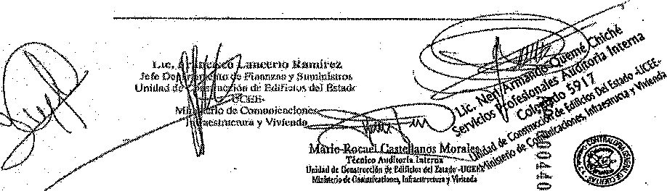asentada en ai Libro de A as VSrlas del Dep;i!rtamanto de Audltoria lnlerna de la Un!dad de Construcci6n de Edlffclos del Estado -UCEE·, con nUmero de reglstro "l" dos, cuarenta sleta mil seteclentos trelnta_y seJs (47:,736) d(l f$cha vaintls&fs {27) de 11oviembre de dos mll dleclnueve (2019), debldarn ntfl autbrlz.atlo por la Co111rarorra G!f)neral de Cuentas.

**Acta No. 20-2021 a**

ACTA NUMERO VEJNTE GUIQN PO$ Mil,.. VSINTINUNO (20-2021) RECEPCION PE JEFE DE LA SECCION oe PERSONAL CUA 112098-1-2921.L2-41736,

la Ciudad de. uatemala, sl8ndo las·treca horas y trelnta rritnutos dal dla ml8rcoles uno..(1) de" dlclembre (181 ar\o dos mu velntluno (2021), retrnldos en la oflolna del .departamento Admlri!stratlvo de la Unlded d8 ConstnrcciOn de EdlficioS del Sstado -UCEE·, de('tlndenCla del Mlnl&161'lo-de Cotnunlt:Ell}IOMS, lnfreestructur'l,I y VMenda, ublcatle en segunda (2a.) calla *"N;* ocho gul6n cuarenta nueve. (8-49), :zona dlez (10), lea sl9u1enios personas: Arqultecto O$08r Gui111:trmo 618rra Pa'oay,·orre9tor ·Interino dela Unldad de Constn.mcl6n (!e Edlf]cios ·del Eslado. Uoi;inolado Francisco Lancerlo Ramirez, Jefe ·del Departamento Flnanclerp; Ucenclado Nerl Armando Queme Chlche, Servtclos Profeslonalei, Audltorla lntema *y* el Sefiot Marto Rocaet Castellanos Morales, Servlctos T8cnlcos 0n Audltorfa 1nlerrn:i., y la Sefiora Yndra Oolore·s Davlta Floi'es, para de]arconS:tancia de lo srgulente ­

PRIMERO:· Lli- presente COJTlls16n de ftudltorfa_ acteia de conformldad con el Nombramlanlo CUA mlmaro 112099-1-202_-1 de_fecha uno,(1} de dlclambre del Bno d0$ ml! veinUuno (2021), einltldo por el Llcenc!ac!O N8ri Armando Quam!§. Ch!ch8,.Servicios Prol'eslonal$5 Audltorla Infoma, para darle cumpllmlento a la Plsposlcl_6n numero 0,1-046-2021 08'/lg de fecha u.ilo {1) de dleiembre de! pre ente afio, ($onde ta Dlreccl6n de la Untdad de .Construccl6n de Edfficlos del Estado, consldera que es necesario la reorganl:taci6n de ios re.curses humanos dlsponlble& Jt fin .qe -VlabJJlzat el compllmlerjtt;) de los objetlvos y_ funclones de Ii:! µnJdad_ de Cohstrucel6n de Edlllalos dS:I Estado -UCEE-, 'para el EifeetO, esta DIreocIon dlspone qua a partir -del dla mtercores-01 de· dlctambre .clel afio 202110 sigulente: La aefiora Yndre Dolores D::lvlla Flore_s, se le d_e11igna

Como Jefe de la SecclOn de Per'sonal, mlentras nombra al tl!Ulat, SEGUNDO: ae·hace menci6n que eri 81 ac'ta

No, 17-;.!Q21 de faoha 30 de novlembre del presente ano, el Ar(lultecto Oscar Guillermo Siami Pacay, Director lntarino <le1a Unlctad de Construcc:l:6n da Eq.iflcloe del.Estado, reo1bl6 tos blenea qua sa encontraban 08'"!Jados a I Sqriorlta Yohana !-,ucmcia Mazarfsgos Mazariegos, IWQQn las Tarjetas de' _Responsabllldad de Acttvos

Fijoit Nos. 1121, 1122 *y* 1123, Setla *"/!(* y le Tarjeta -de Responsabilldad de aIanes f'unijlbles NO. 275 ,pOr lo anterior, en la presenta acta sa le hace la entrega a fa senora Ym;lra Dolore.s Dlivlla Flores-, Joa ble,n8i; qua l>B

desr;r1ben en fas nlgulantes Tarj_etas cia Rasponsabllldad de Aouvos FUos Nos, 1130 *_y* 1129, Serle N y la Taiji:lta de Responsabllldad d8 Shamas Funglb1as No. 278, 'por -lo -qua el Uoenclado Fr:anclseo Lancario

■·',

Ramirez,- Jafa dtl! Departamento Financiero, reanza. la veriflcaci(!n de las mlsmas, como sa. detaJlan· a

con6nuaci6n:,--------------- ------------------

. .

,,_,;..;.;.'<>Ms1JUIO,:;DH,;Hl""""""10D n-t'-'"1'.'-.,,,, ;

**ou--o--,--**

- . ·.·•.·· •

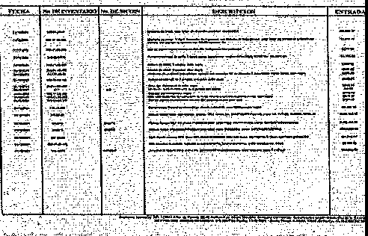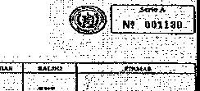

-.-.0E>OC-,:t NOO.-On1'-"""AAY--'

TAJ.UETA D,E,RE.SP9NSA lLIDAD DE Ac;nvos FlJC)S_

.,.._ ••. .-mo.-,,..,

..

'·....·•..:....·..·.····.·.-

/'

.. . .

.

*: ..*

.•.





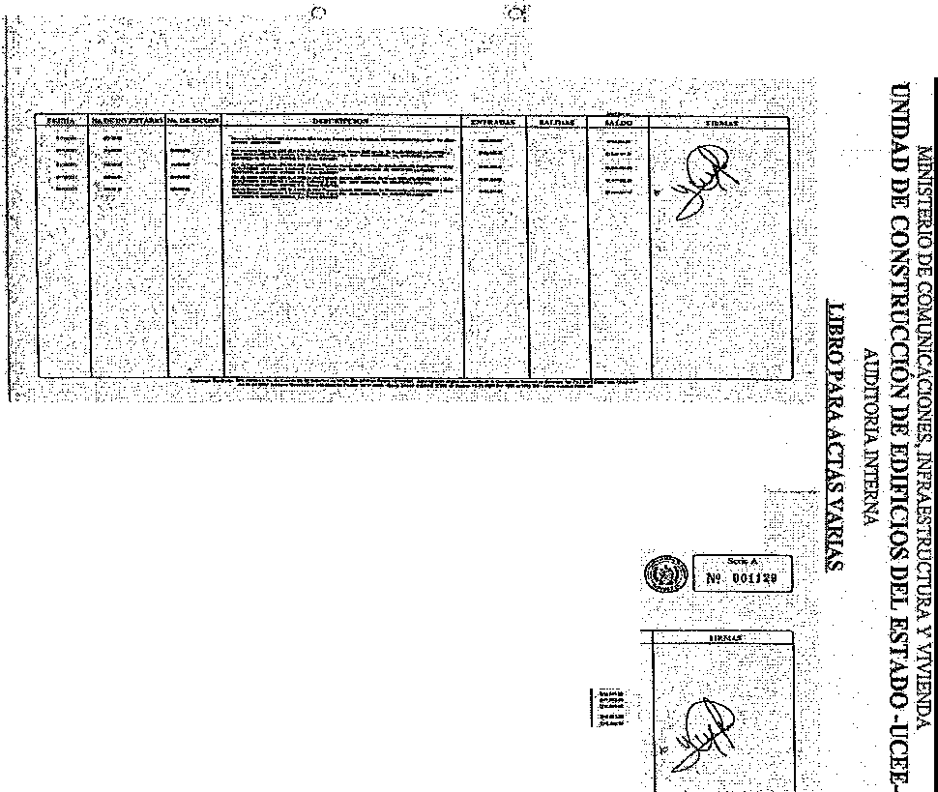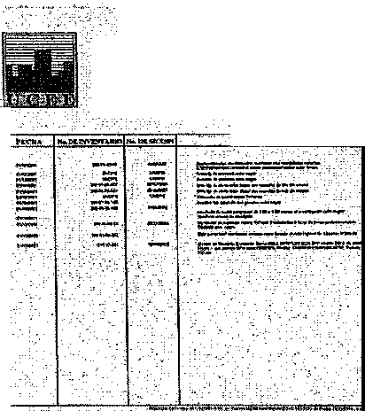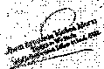

--'·•-·-'•-------.----- -···"

;;;.;_ Dl!-- DM&f.-':. ';

i,,,,i..,-tRll)Pl!--<\&,Pl Y'IIW>'lllt··•

.-, ': •,-··o_.,Al!l!flTt>DE .v•u -.-' .·._' .

.TA-RJETADE ltµ=iP:Q7S"A'·B"IL:I.D...A.•..D-,J.J-.E-A-C-.T..-lV_O-S-F-I­JOS

.ffi sm

**Acta No. 20-2021 b**

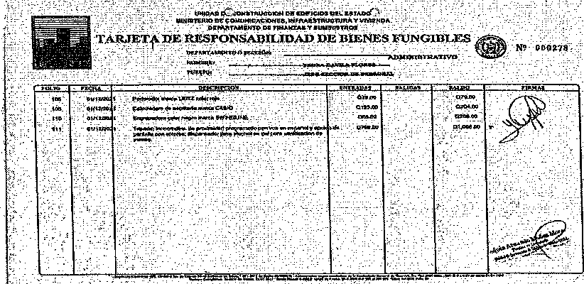

TERCE:RO: En 131 presenta punto se·hace conslar que el Arquiteclo Oscar Gu_mermo Sierra Pacay, Director fnterlno de la Unld8d de .CongtrucGIQri de Edlnclos de] Estado, eritraga. la_ sigulente docurnentaci6ri que perternio1;:e aJ Depa_rtamento Acimln.lslrallvo, y.tambl tl.los do.curnantos qua estA_n pendienle de operar, como .'"

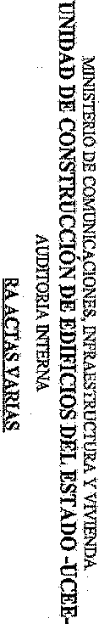

l(;i

,:,

>

lndlca a conllriuaclt'm, ..

,. ..--· ·-·----"" .. . . •. *··"1-------*

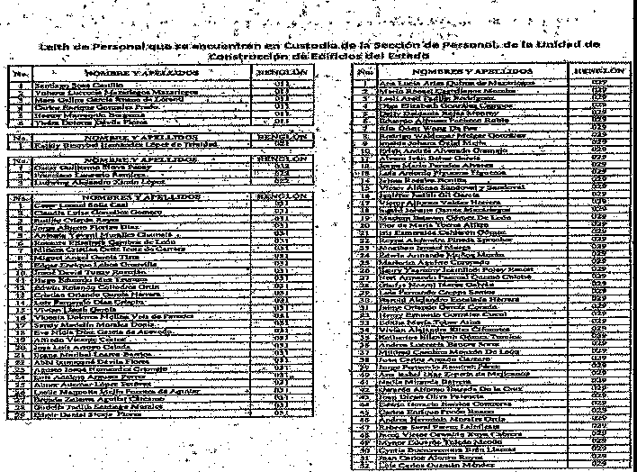

.**z**..

#### 11111111[11111

UN!OAD DE CONSTRUCCION DE EDIFICIOS DEL ESTADO PB.g. 14

|  |  |  |  |
| --- | --- | --- | --- |
| Doeumelito Pendfonte de Onerar Por Parte deAdmillistrativo | | | |
| Oe$crin_ci6n | Nombre | Rengl6n | Folder |
| Prestaciones .Laborales | Oooar Jordano Oonz lez Chac611 | -03-1 | **l** . |
| Prestaciones LabOrales | Jairon Antonio Garcia Blanco | **031** | **2** |
| Prestaciones Labornles | Kandv Bessvbel HernMdez L6nez de Tihldud | 031 | **2** |
| Prestaoiones :Laboraloo | Yolmna Lucrecia M..azarie-vos Mazarievos | -011 | **2** |

Tambll!!n hace fa entrega de 1,m -Seflo con ra desaipcl6n de.S8cci6n de Peraon I de /1;1 UnldaQ pe Cons ruccl6n

de Edlfiolos de!Estado y con fuohedor de recibidq, U.Jl sello redOndo con la descrtpcl6n U,C.E.E. de la Unldad de Conslruccl6n de Edificios del Estado, entrega de grifete y naves de la oftclna, CUA_RTQ: Cierra del Acta. Se llriallza la presenW en el _mlsmo Jugar *y* fe.che, Qos· hora despues ·dEl :au lnlcio, la que es lelda por los

oompareclentes y enterados .def contenldo, ol:iJeto, valk:16% Y demas 1;1fecioS legalas, la raUllcan, ecep'tan y firman, quedando aaentada an el Llbto de Acles Varlas del Oapartamenlo de. Autlttoria lnlema d !a. Unidi.'ld de Construcx::J6n de Edlfii;:los del Estado--UCEE , con_ TIUmero d raglstro •J.: dos, ouarenta sleta mll s:etet:Jentos

trelnla y fl;els (47,736) de fe<,118 volnt1s6ia (27) de nov!embre de dOs mil dleolnueve (2019}, OObldamente

autorfa;aclo porl_a Cgntralorla General de Cuentes.,c.



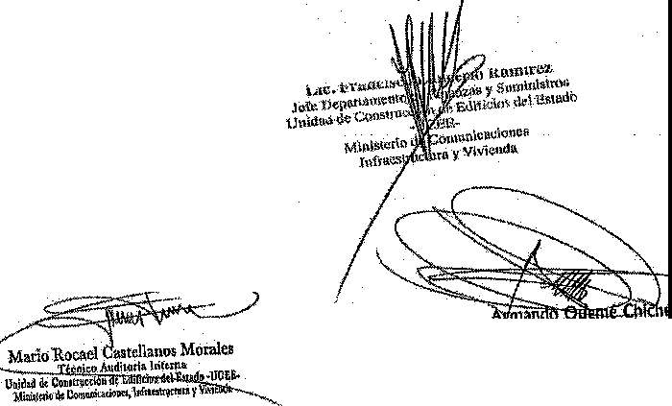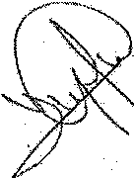

Servicios"Pro lonates _Audltoria-lntema

Unld i1c, CQ1111111«16n dt Ed!ftcicS Del !tado.um:.­

Mbllswio de.Coiw,mlcil®lltl.lnhmtnicb*'I* Vr,ltmd,l

Uc. Nert

Coleglado 5911



1111111[®[11111 UN!DAD DE CONSTRUCCION DE EDIFICIOS DEL ESTADO Pag. 15

ACTA NUMERO VEINTIUNO GUl6N DOS Mil VEINTINUNO, (21•_2021) ENTREGA DE P.UE_STO NOMi3RAMIENiO$ CUA 112099"1·2021. L2 4f735,

En la Cludad de Goatamala, slendo las catoroe en punto,'de!'die vii;,mes tres { ) de dlolembr_e del ai\o dos m11 velntluno (2021), reunldo&. en la ofiolna de! Departamento Admtn!mratlvo de la Un14ad de Construoo!l:u:i de

. EdJficlos del Estado •UCEiE•, dependencia de! Mlnlaterlo de Comunh:iac!ones, lnfraestruotum y Vl lendaJ ublcada en segunda 12°.) cello*"N,* ocho gul6n cual"l;ln:ta nueve (B-49), zona·d!ez (10), las slgutentas pe nBis:_ Lfcenclado Francisco lancerlo Ramirez, J_efe tlal Departa"hiento Financiero; UcenoladO Neri Armando Quam@

:Chlr;h&, Servicios Pro«;la!Oflale Audltor[a lt1tema1 el senor !lflarlo Rocael Castellanos Morales, Servicios Tecnl<;os en Audltorfa lntema, *y* Ja Sefl,ora Yndra Dolores Davila Flores, para_ (lejar nstai,cfa delo s1guJan .:­

_PRIMER0:- la preaante comlsJOn. de audllorla actOa de uonformldad cOr't el Nombrarillento OlJA nCtmaro

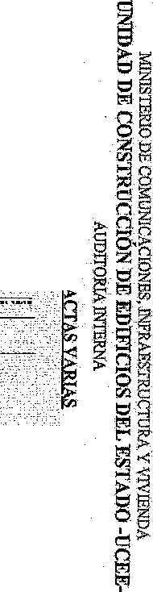112099-1-2021 de f<wha-un? (1) de dlctambre del a(to dos mil veinUuno (20,21}, emilldo *wr* 61Ltcenrilado Neri

Armando Quemt'i Chlohli, .Servicios Pmfeslonales Audltorla lntema:. para darla <;Umpllmlenfu ij -la Dlspos!ct6n nUmeri::, 0,1 046-2021 OSilg de·fecha uno (1) de dlclembr& <laJ presente an0, donda ra OlreccJ6n .de la Un.ldad de_ Construcci6ii de Edlflclos: del Estadq, consldara qua aa n8cess(lo 1(1 reorganl cl6n de loa r.eCurscle humanos dispon1bles a fin de vlabllluir el cumpllnifento de- los obJat!vos· y funclones de la Unldad de 'Construccl6n de Edlficlos dal Estedo -UCEE-, para el efecto,esta D!reccl6n dlspone a partlr del dla mrereolas 01 de dlclembre del aflo 2021 To slgulenta: qua la $etlora Yndra DOiores oavlla. Fh;>res, se Je deslgfu1 Q;im0 Jef'e de la Sa(zj_6n de Personal. SEGUNDO: La Sef\ora Yndra D0Jore9 Diivll F!ore11, hace de conoolmlento a la Au"ttorfa lnterna med!Snta oflcio sin nOmoro de fecha tres (3) de dlclembre del J)resenta afio, del respec,tfvo deposlto del fallante en.arqueo dei Fondo RotaUvo, qua h lndlc(i"en el acta nUi:ne'ro d!eclnueva QUi6o dos

*ml*

anp,

Yelnlluno (194021}_ da fecha uno-(1) t!e dlclembre det prasenta en 90 tercer punto. Por·10 qua adjunt ..

·el depoS!m respectlvo:

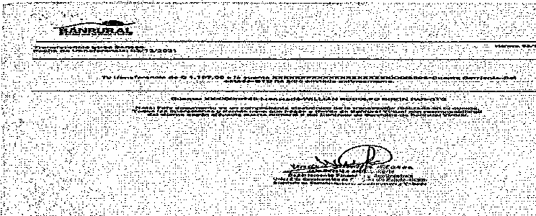

'TERCERO:. Clerre dal Acta. Se flni:IHUI la prasenle en el JTiltimo IUgar *y* fechn, 1.1na hora despulls de su Jniolo, la qua es lelda por los comparei;:lentee y enterados-del CQntenldo, objelo, valldez *y* demas.efectos 1egales, la

ratlfican, aceptan. y firman, cjuadando asentada eh, a! Llbro de Actas Varlas deJ Departamonto de Aud!toria

lnterna de la Unldad de Construccl6n de Edlficloa del E6tado -ucee.., con nCtmero de reg_lstro "l,'' dos,

,. «-'

·dleclnueve (2019), debldamente autorizado por Ja Contraklrfa G8niirel de Cuentas.-----:,-;a;;;;;;;;'),<:::., *&*R*",,*-*#,*,*,* ..".C, -

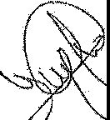,

**•o**

·o Ro(:ad tellano ,Morales"_g'

u d.C.,n ll d:ttt -:::

1!Wlltri, Coo, iol'n!IIU<MY.Vmudl _e;n

**'\,1,..#'f,"**

...#. .,,,

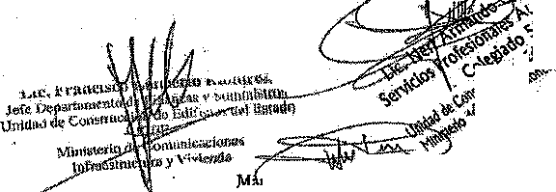

llllffillllllll UNlOAD DE CONSTRUCCION DE EDIFICIOS DEL ESTADO P8.g. 16